МІНІСТЕРСТВО ОСВІТИ І НАУКИ УКРАЇНИ
ЗАПОРІЗЬКИЙ НАЦІОНАЛЬНИЙ УНІВЕРСИТЕТ

МАТЕМАТИЧНИЙ ФАКУЛЬТЕТ

Кафедра загальної та прикладної фізики

Кваліфікаційна робота
магістра

на тему «ЗАСТОСУВАННЯ ТЕХНОЛОГІЇ BYOD НА УРОКАХ БІОЛОГІЇ В СЕРЕДНІЙ ШКОЛІ»

Виконав: студент ІІ курсу, групи 8.0143-пн-з
спеціальності 014 Середня освіта
предметної спеціальності 014.15 Середня освіта
(Природничі науки)
освітньо-професійної програми «Середня освіта
(Природничі науки)»
Т.В. Сидоренко
Керівник професор, д. пед. н. В. І. Меняйло
Рецензент професор, д. пед. н. А. М. Андрєєв

Запоріжжя 2024
MІНІСТЕРСТВО ОСВІТИ І НАУКИ УКРАЇНИ
ЗАПОРІЗЬКИЙ НАЦІОНАЛЬНИЙ УНІВЕРСИТЕТ

Факультет математичний
Кафедра загальної та прикладної фізики
Рівень вищої освіти магістр
Спеціальність 014 середня освіта
Спеціалізація 014.15 Середня освіта (Природничі науки)
Освітня програма середня освіта (Природничі науки)

ЗАТВЕРДЖУЮ
Завідувач кафедри загальної та
прикладної фізики,
професор, доктор
педагогічних наук
___________ А. М. Андрєєв
«____» ___________ 2024 року

З А В Д А Н Н Я
НА КВАЛІФІКАЦІЙНУ РОБОТУ СТУДЕНТОВІ
Сидоренко Тетян Вікторівні
1 Тема роботи «Застосування технології BYOD на уроках біології в середній школі»
керівник роботи Меняйло Вікторія Іванівна, д. пед. н. професор
затверджені наказом ЗНУ від «26» березня 2024 року № 519-С
2 Строк подання студентом роботи року
3 Вихідні дані до роботи: 1. Постановка задачі.
2. Перелік літератури
4 Зміст розрахунково-пояснювальної записки (перелік питань, які потрібно
розробити) : 1.Основні теоретичні відомості.
2. Матеріали та методи досліджень.
3. Експериментальна частина.
4. Висновки.
5 Перелік графічного матеріалу : 1 таблиця і 18 рисунків
6 Консультанти розділів роботи
Розділ | Прізвище, ініціали та посада консультанта | Підпис, дата
Розділ | Прізвище, ініціали та посада консультанта | Завдання видав | Завдання прийняв

7 Дата видачі завдання 26.03.2024
КАЛЕНДАРНИЙ ПЛАН
№  з/п | Назва етапів кваліфікаційної роботи | Строк виконання етапів роботи | Примітка
1 | Огляд літературних джерел. Написання першого розділу роботи | березень –  квітень | Виконано
2 | Проведення експериментального дослідження. | квітень –  червень | Виконано
3 | Оформлення результатів експерименту (таблиці, рисунки). | вересень –  жовтень | Виконано
4 | Оформлення кваліфікаційної роботи. Передзахист роботи | листопад –  грудень | Виконано
5 | Рецензування кваліфікаційної роботи | грудень | Виконано
6 | Захист кваліфікаційної роботи | грудень | Виконано

Студентка ________________ Т. В. Сидоренко
(підпис) (ініціали та прізвище)


Керівник роботи _______________ В. І. Меняйло
(підпис) (ініціали та прізвище)

Нормоконтроль пройдено
Нормоконтролер _____________ В. І. Меняйло
(підпис) (ініціали та прізвище)

РЕФЕРАТ

Робота викладена на 71 сторінках друкованого тексту, містить 1 таблицю та 18 рисунків. Список літератури включає 61 джерело.
Об’єкт дослідження – навчальний процес на уроках біології в середній школі.
Предмет дослідження – методика застосування технології BYOD на уроках біології в середній школі.
Мета дослідження – теоретично обґрунтувати та експериментально дослідити особливості застосування технології BYOD на уроках біології в середній школі.
Методи дослідження: теоретичні (аналіз наукової літератури з проблеми дослідження, синтез, систематизація, узагальнення); емпіричні (спостереження, тестування, педагогічний експеримент); статистичні (кількісний і якісний аналіз результатів констатувального та контрольного етапів дослідження).
У роботі проведено аналіз науково-педагогічної літератури щодо використання мобільних технологій у закладах середньої освіти; охарактеризовано методичні аспекти застосування технології BYOD на уроках біології в середній школі; доведено позитивний вплив технології BYOD на успішність та пізнавальний інтерес учнів.
Наукова новизна дослідження полягає в тому, що теоретично обґрунтовано та експериментально перевірено ефективність застосування технології BYOD на уроках біології в середній школі.
Практична значущість отриманих результатів полягає в розробці та апробації методики застосування технології BYOD на уроках біології в середній школі. Матеріали дослідження можуть бути використані вчителями у процесі викладання біології в середній школі.
МОБІЛЬНІ ТЕХНОЛОГІЇ, ПРОЄКТНА ДІЯЛЬНІСТЬ, СЕРЕДНЯ ШКОЛА, ТЕХНОЛОГІЯ BYOD, ЦИФРОВІ ТЕХНОЛОГІЇ

SUMMARY

The paper is laid out on 71 pages of printed text, including 1 table and 18 figures. The list of references includes contains 61 sources.
The object of the research is educational process in biology lessons in secondary school.
The subject of the research is the method of using BYOD technology in biology lessons in secondary school.
The purpose of the study: to theoretically substantiate and experimentally investigate the features of the use of BYOD technology in biology lessons in secondary school.
Research methods: theoretical (analysis of scientific literature on the research problem, synthesis, systematization, generalization); empirical (observation, testing, pedagogical experiment); statistical (quantitative and qualitative analysis of the results of the ascertainment and control stages of the study).
The paper analyzes scientific and pedagogical literature on the use of mobile technologies in secondary education institutions; methodical aspects of using BYOD technology in biology lessons in secondary school are characterized; the positive impact of BYOD technology on students' academic performance and cognitive interest has been proven.
The scientific novelty is that the effectiveness of using BYOD technology in secondary school biology lessons has been theoretically substantiated and experimentally verified.
The practical significance of the obtained results lies in the development and approbation of the BYOD technology application method in secondary school biology lessons. Research materials can be used by teachers in the process of teaching biology in secondary school.
MOBILE TECHNOLOGY, PROJECT ACTIVITY, SECONDARY SCHOOL, BYOD TECHNOLOGY, DIGITAL TECHNOLOGY

ЗМІСТ

РЕФЕРАТ 4
SUMMARY 5
ЗМІСТ 6
ВСТУП 7
РОЗДІЛ 1 ТЕОРЕТИЧНІ ЗАСАДИ ВИКОРИСТАННЯ МОБІЛЬНИХ ТЕХНОЛОГІЙ У ЗАКЛАДАХ СЕРЕДНЬОЇ ОСВІТИ 9
1.1. Сутність технології BYOD 9
1.2. Особливості застосування технології BYOD в сучасному освітньому процесі 14
1.3. Педагогічні умови та ресурси застосування технології BYOD на уроках біології в середній школі 22
РОЗДІЛ 2 МЕТОДИЧНІ АСПЕКТИ ЗАСТОСУВАННЯ ТЕХНОЛОГІЇ BYOD НА УРОКАХ БІОЛОГІЇ В СЕРЕДНІЙ ШКОЛІ 32
2.1. Методика використання мобільних технологій для формування дослідницьких навичок учнів середньої школи 32
2.2. Напрями застосування мобільних технологій для організації командної та проєктної діяльності учнів 40
2.3. Використання можливостей мобільних пристроїв для забезпечення ефективного зворотного зв’язку та формувального оцінювання 45
РОЗДІЛ 3 ЕКСПЕРИМЕНТАЛЬНА ПЕРЕВІРКА ЕФЕКТИВНОСТІ ВИКОРИСТАННЯ ЦИФРОВИХ ТЕХНОЛОГІЙ У ПРОЄКТНІЙ ДІЯЛЬНОСТІ З БІОЛОГІЇ 50
3.1. Організація і проведення педагогічного експерименту 50
3.2. Аналіз результатів педагогічного експерименту 55
ВИСНОВКИ 60
СПИСОК ВИКОРИСТАНИХ ДЖЕРЕЛ 62
ДОДАТОК А 68
ДОДАТОК Б 70
ДЕКЛАРАЦІЯ 71

ВСТУП

У сучасному освітньому середовищі інтеграція технологій стає все важливою для ефективного викладання та навчання. Технологія BYOD (Bring Your Own Device) визначає участь учнів у навчанні з використанням їх власних мобільних пристроїв, таких як смартфони та планшети. У контексті уроків біології ця технологія може надати значний потенціал для покращення навчального процесу.
Використання BYOD на уроках біології допомагає створити інтерактивне навчальне середовище, забезпечити доступ до онлайн-ресурсів, додатків та інтерактивних ігор, що сприяє поглибленню знань учнів. Також ця технологія сприяє індивідуалізації навчання, дозволяючи учням працювати у власному темпі та використовувати різноманітні засоби для вивчення біологічних концепцій.
Актуальність полягає також в тому, що BYOD може зробити уроки біології доступнішим та цікавішим для сучасного покоління учнів, які активно використовують мобільні технології у щоденному житті. Такий підхід відповідає сучасним тенденціям в освіті та може підвищити мотивацію учнів до вивчення біології. Актуальність зумовила вибір теми дослідження: «Застосування технології BYOD на уроках біології в середній школі».
Об’єкт дослідження – навчальний процес на уроках біології в середній школі.
Предмет дослідження – методика застосування технології BYOD на уроках біології в середній школі.
Мета дослідження – теоретично обґрунтувати та експериментально дослідити особливості застосування технології BYOD на уроках біології в середній школі.
Для досягнення мети дослідження були поставлені такі завдання:
1. На основі аналізу наукової літератури визначити теоретичні засади використання мобільних технологій у закладах середньої освіти
2. Охарактеризувати методичні аспекти застосування технології BYOD на уроках біології в середній школі.
3. Експериментально дослідити ефективність використання цифрових технологій у проектній діяльності з біології.
Методи дослідження: теоретичні (аналіз наукової літератури з проблеми дослідження, синтез, систематизація, узагальнення); емпіричні (спостереження, тестування, педагогічний експеримент); статистичні (кількісний і якісний аналіз результатів констатувального та контрольного етапів дослідження).
Наукова новизна дослідження полягає в тому, що теоретично обґрунтовано та експериментально перевірено ефективність застосування технології BYOD на уроках біології в середній школі.
Практична значущість отриманих результатів полягає в розробці та апробації методики застосування технології BYOD на уроках біології в середній школі. Матеріали дослідження можуть бути використані вчителями у процесі викладання біології в середній школі.
Структура роботи. Магістерська робота складається зі вступу, двох розділів, висновків, списку використаних джерел (60 найменувань) та 2 додатки. Робота містить 1 таблицю, 18 рисунків. Загальний обсяг роботи складає 67 сторінок.
Апробація результатів дослідження. Основні результати роботи доповідались на науково-методичному семінарі кафедри загальної та прикладної фізики ЗНУ (протокол № 4 від 18.11.2024) та конференції і опубліковані у науковій праці:
Сидоренко Т. Особливості використання технології BYOD в сучасному освітньому процесі. Збірник наукових праць студентів, аспірантів, докторантів і молодих вчених «Молода наука-2024» : у 5 т. Запоріжжя: ЗНУ, 2024. Т. 3. С. 11–13.

РОЗДІЛ 1

ТЕОРЕТИЧНІ ЗАСАДИ ВИКОРИСТАННЯ МОБІЛЬНИХ ТЕХНОЛОГІЙ У ЗАКЛАДАХ СЕРЕДНЬОЇ ОСВІТИ

Сутність технології BYOD

У сучасний період розвитку країни і визначення її стратегії основним пріоритетом є покращення якості освіти. Ключовим у цьому плані вважається ефективне впровадження інформаційних та комунікаційних технологій в освітній процес. Зокрема, розвиток інформаційних технологій надає можливість використовувати нові засоби: мобільне навчання.
Сучасний рівень інформаційних технологій відкриває нові перспективи для користувачів, і мобільне навчання визначається, як один із перспективних напрямів. Порівняно з дистанційним навчанням, яке дозволяє навчатися віддалено, мобільне навчання пропонує можливість отримання знань незалежно від місця і часу, забезпечуючи неперервність та максимальну гнучкість у навчальному процесі. Один зі способів впровадження мобільного навчання у школах – це використання технології BYOD (Bring Your Own Device), що дозволяє учням використовувати власні пристрої для навчання.
Ми перебуваємо в епоху цифрового суспільства, де наявність різноманітних пристроїв в учнів є нормою, і використання їх у навчанні може покращити процес, зробити його цікавішим та ефективнішим. Сучасні дослідження вказують на те, що ґаджети стали необхідною частиною сучасного життя для всіх, незалежно від їх світогляду, зайнятості чи віку. Інформатизація суспільства настільки висока, що для задоволення особистих та виробничих потреб необхідно мати смартфон, планшет чи інший подібний пристрій. Зручність та практичність цих пристроїв перетворилися на необхідність, особливо в умовах стрімкого розвитку нанотехнологічного суспільства [20].
У цьому контексті важливо зазначити, що використання ґаджетів у навчальному процесі стало актуальним завдяки технології мобільного навчання (m-learning). Цей напрям розвитку системи дистанційної освіти використовує смартфони, планшети, кишенькові комп’ютери та інші мобільні пристрої [7]. Використання ґаджетів у навчанні має низку переваг, таких як поліпшений доступ до освіти для дітей з особливими освітніми потребами, оптимізація поширення навчальних матеріалів та підвищення рівня мобільності здобувачів освіти.
Н. Рашевська та В. Ткачук характеризують мобільне навчання, як сучасну освітню парадигму, яка визначає нові умови для навчання та сприяє створенню всебічного навчального середовища [30].
Р. Горбатюк та Ю. Тулашвілі стверджують, що мобільні технології створюють сприятливі умови для ефективного навчання та зберігають переваги перед традиційними методами використання мобільних пристроїв в освіті. За їх переконанням, мобільні телефони, смартфони і планшетні персональні комп’ютери є ідеальними засобами навчання, оскільки вони об’єднують навчальні стратегії та технології мобільності, що дозволяють забезпечити взаємодію обох сторін [13, с. 33].
О. Анічкіна вважає, що мобільні пристрої стали повноправним та ефективним засобом навчання, який стимулює і зацікавлює учнів, а також дозволяє використовувати їхні власні смартфони не лише як розвагу, а і як засіб для здобуття знань [3, с. 8-9].
Науковці, такі як І. Золотарьова, О. Мардаренко, Т. Сараєва, А. Труш, Ю. Триус, В. Франчук, Н. Франчук та інші, детально вивчають технологію використання засобів мобільного навчання. Серед цих вчених важливе місце займають Р. Браян, М. Зільберм, Р. Мілман, які вивчають застосування технології Bring Your Own Device (BYOD).
Також дослідженням поширення технології BYOD в освітньому процесі займалися такі вчені, як Т. Балдасаро, П. Де-Віт, Т. Еріксон, В. Копітоф, П. Лінґвінстон, С. Рос Померой, Б. Стабнік, Е. Чедбанд, К. Хеґарт та інші науковці.
Концепція «Бери власний пристрій із собою» (BYOD) спочатку з’явилася у працях іноземних вчених у контексті обробки оптичного потоку та публічної демонстрації інформації на великих дисплеях [48]. Пізніше цю концепцію розширили компанії сфери ІТ, зокрема Intel, які пропонували працівникам використовувати власні ґаджети для поліпшення робочого процесу та підвищення продуктивності. Однак в сучасній інтерпретації BYOD стає самостійною концепцією в освіті [58].
Деякі українські дослідники розглядають BYOD як тенденцію, що містить у собі використання сучасних пристроїв, таких як смартфони, планшети та ноутбуки, серед підлітків та молоді [2]. К. Плєванко визначає BYOD, як технологію, яка допомагає учням розглядати різноманітні технічні засоби та мережу Інтернет як інструменти, необхідні для задоволення пізнавальних потреб та вирішення навчальних завдань [28].
Згідно з оглядом наукової літератури, важливо зауважити, що питання використання технології BYOD стали обговорюватися в ХХ ст. в Західній Європі, Австралії та Америці, її активне впровадження налагоджувалося на початку ХХІ ст., коли новітні технології почали поширюватися, а STEAM-освіта почала набирати обертів [35].
Уперше термін «Bring your own device» з’явився у 2005 році у дослідженні Р. Баллагаса «BYOD: Bring Your Own Device». З плином часу технологію BYOD почали широко застосовувати, особливо після впровадження її компанією Intel у 2009 році. За даними Intel, у 2009-2010 роках кількість смартфонів, планшетів і ноутбуків, що використовувалися працівниками на робочому місці, зросла з 10 000 до 30 000. Замість того, щоб забороняти використання власних пристроїв на роботі, керівництво підтримало цю ідею, з метою економії грошей та підвищення відповідальності працівників.
У 2011 році BYOD досягла піку популярності, коли компанії Citrix Systems та Unisys представили свій підхід до цієї нової тенденції та розглянули її, як спосіб зв’язку зі споживачами. З розвитком масового використання смартфонів, планшетів і ноутбуків ця практика перейшла і в сферу освіти, де поступово інтегрувалася в навчальний процес [49].
Дослідження, проведені у 2010 році, підтверджують ефективність технології BYOD. В експерименті взяли участь 10 шкіл провінції Альберта (Канада), і результати показали, що використання технології BYOD сприяло підвищенню навчальної успішності учнів. Педагоги зазначили, що учні, які використовували свої персональні мобільні пристрої в освітньому процесі, проявляли відповідальність, активність і зацікавленість у вивченні навчальних предметів [51].
У педагогічній літературі технологія BYOD також відома як BYOD-концепція, BYOD-підхід або BYOD-модель. Вона дає можливість учням використовувати особистий смартфон, планшет, нетбук, ноутбук, електронну книгу, iPhone, iPad та інші пристрої як засіб для навчання та додатковий ресурс інформації під час виконання різноманітних завдань. Важливо зазначити, що ці пристрої є особистими та належать самим учням, не надаються закладом освіти. Суть BYOD в освіті полягає в тому, що адміністрація та педагоги не забороняють, а, навпаки, сприяють та стимулюють учнів приносити свої пристрої на урок.
Технологія BYOD базується на тому, що учні приносять свої мобільні пристрої на урок, а з допомогою цих пристроїв відбувається спланована вчителем діяльність [5]. Смартфони та планшети являють собою особисті комп’ютери з сенсорним екраном, можливістю підключення до Wi-Fi та швидким доступом до Інтернету через технологію 3G, обладнані фотокамерою, мікрофоном, операційною системою для встановлення різних додатків, підтримкою змінних носіїв інформації (з пам’яттю більше 4-8 ГБ), потужними мобільними процесорами та довгим часом автономної роботи [22, с. 288]. Цих можливостей більш ніж достатньо для повноцінної мобільної роботи в навчальному процесі.
Згідно з дослідженням ЮНЕСКО, використання мобільних пристроїв дозволяє вчителям більш ефективно використовувати час під час уроків і сприяє успішнішому впровадженню діяльнісного підходу до навчання [31]. Втім, при використанні технології BYOD можуть виникати проблеми, тому вчителям важливо знаходити відповіді на них, а не відмовлятись від цієї технології.
Смартфон стає основним інструментом для впровадження мобільного навчання на уроках. Погоджуємося з поглядом В. Мізюк та М. Дмитрієвої, які характеризують смартфон, як цифровий пристрій, що об’єднує новітні технології. Вони зазначають, що смартфон має процесор, сенсорний екран і потужну операційну систему, дозволяючи виконувати різноманітні завдання, що виконуються за допомогою комп’ютера. Смартфон дає змогу працювати з Інтернетом, електронною поштою, відтворювати аудіозаписи, переглядати відео та фотографії, а також відкривати та створювати мультимедійні файли, користуватися безліччю додатків для ділових, навчальних та розважальних цілей [23, с. 87]. Іншими словами, смартфон можна розглядати, як аналог комп’ютера, але в менших розмірах, завдяки своїй малогабаритності та компактності.
Погоджуємося з поглядом О. Воробець та Л. Ілійчук, які вказують на наступні зміни, що відбуваються внаслідок упровадження мобільних пристроїв в освітній процес:
– збільшується економічна ефективність, оскільки зникає необхідність у придбанні персонального комп’ютера та паперових носіїв інформації;
– забезпечується висока доступність навчальних матеріалів завдяки сучасним бездротовим технологіям;
– учасники освітнього середовища мають свободу переміщення, і освітній процес може виходити за межі кабінету;
– забезпечується доступність навчання особам з особливими освітніми потребами;
– використання мультимедійної інформації дозволяє ефективніше засвоювати та запам’ятовувати матеріал, що підвищує пізнавальний інтерес [12, с. 168].
Отже, BYOD-технологія (Bring Your Own Device, що перекладається як «принеси свій пристрій») є популярним напрямком серед освітян. Вона дає вчителям можливість контролювати використання здобувачами освіти їх особистих пристроїв під час уроків, надаючи учням можливість використовувати їх не лише для комунікації чи розваг, але і як засоби для навчання. Важливо враховувати, що вже з дитинства у дітей починає формуватися цифрова компетентність.

1.2. Особливості застосування технології BYOD в сучасному освітньому процесі

У 2020 році в наше життя увірвався, іншого слова вже не підібрати, страшний вірус COVID-2019. Уся країна та й не тільки, весь світ боровся з ним, різними профілактичними заходами. Торкнулися ці заходи й освіти, усі вимушено переходили на формат дистанційного навчання в цілях запобігання поширення коронавірусної інфекції.
Для когось це був новий формат, хтось із ним уже був знайомий. Але, з огляду на це в період, коли оголосили пандемію, низка педагогів не відразу уявляли, як усе буде проходити, як навчати дітей з іншого боку екрана. Зараз говорити про це вже легко, оскільки дистанційне навчання багато в чому виявилося дуже зручним. Педагоги та учні ознайомилися з різними навчальними платформами та додатками для навчання. Раніше дистанційне навчання сприймалося, як незвичайний та не зручний формат. Але прогрес пішов і з’явилася можливість зробити процес навчання безперервним і ще гнучкішим, що дає змогу отримувати знання безпосередньо зі смартфона.
Можна навіть сказати, що традиційне навчання потихеньку витісняється сучасним, хоча для багатьох це ще незрозуміло. Але ж втягнути до навчального процесу набагато легше сучасних дітей із використання смартфонів, ноутбуків, планшетів.
Як правило, в закладах освіти заборонено використання смартфонів, планшетів тощо, оскільки існує можливість використання цих пристроїв не з метою навчання. Один із цікавих та інтригуючих аспектів сучасного навчання – привернути увагу учнів до потенціалу їх електронних пристроїв і дати можливість користуватися тим, на що тривалий час накладалося табу.
Мобільний пристрій нині є одним із основних ґаджетів для спілкування учнів, ігор, і чому б його не зробити корисним у галузі освіти, а також технічним засобом підтримки навчання. Сенс концепції BYOD полягає в тому, що не слід забороняти, а, навпаки, дозволити використання мобільних пристроїв у процесі навчання, що всіляко мотивує учнів, тому необхідно, щоб вони приносили на заняття свої ноутбуки, планшети та смартфони. Якщо використання цих пристроїв у закладах освіти буде під забороною вони будуть все сильніше відволікати учнів від навчання. Одним із аспектів концепції BYOD є зміна уявлення учнів про потенціал їх електронних пристроїв та надання можливості користуватися ними у процесі навчання, що тривалий час було заборонено [8; 37].
BYOD – це спосіб одним рухом вирішити дві дуже важливі проблеми, що постали перед сучасною освітою. По-перше, проблему забезпечення кожного учня власним мобільним пристроєм. При BYOD-підході мобільний пристрій – це власність та турбота сім’ї, а не закладу освіти. По-друге – це вирішення проблеми, що все більш гостро відчувається: «Що робити з мобільними телефонами учнів на уроках?». У мобільну епоху в учнів з’явилися універсальні пристрої з набором потужних додатків, які можуть використовуватися в усіх сферах життя: як удома, так і під час навчання. Існує думка, що ці пристрої також підривають уявлення про роль педагога, який за традиційної моделі навчання є винятковим носієм знань. Таким чином, вони, порушивши сформований порядок речей, ставлять під сумнів авторитет вчителя. Звичайно, мобільні пристрої можуть використовуватися неналежним чином, але їх заборона не вирішить проблеми, оскільки інструменти для спілкування та конфіденційних заходів, планшети та смартфони перетворилися на потужні засоби зв’язку, які дають змогу учням шукати інформацію, ділитися новинами та відкривати світ.
При роботі з технологією BYOD виникають і певні проблеми, представлені в таблиці 1.1 [39; 27].
Таблиця 1.1 – Труднощі використання технології BYOD в освітньому процесі

№ | Види труднощів | Характеристика | Шляхи вирішення
1 | Педагогічні | не всі учні при роботі з пристроєм виконують педагогічну задачу, а просто розважаються; освітня діяльність має плануватися таким чином, щоб використання BYOD було не тільки доречним, а й необхідним; особливості в організації мережевої та реальної взаємодії на заняттях; неготовність педагогів сприймати мобільні пристрої, не як заміну підручника та електронну книгу, а як повнофункціональний мобільний комп’ютер; складність планування навчальної діяльності поза закладом освіти | Контроль з боку вчителя, планування уроку, навчання вчителів  функціональним  можливостям пристроїв
2 | Технічні | наявність доступу до Інтернету для пристроїв, які не мають GPRS; одночасна зарядка кількох розряджених під час заняття пристроїв; передача інформації з мобільного пристрою на інші мобільні пристрої та на стаціонарні комп’ютери (ноутбуки) для подальшої роботи з нею; загальне управління пристроями та контентом на них (при груповій роботі); мінімальне коло додатків, яке можна використовувати на всіх мобільних пристроях; підключення мобільного пристрою до проектора або телевізора; наявність платних додатків | Шкільний Wi-Fi, зміна формату виконання завдання, використання безкоштовних програм
3 | Фізіологічні | можлива шкода зору при тривалій роботі за пристроєм; при ослабленому зорі робота з мобільними пристроями може викликати подальше погіршення зору | Планування урока
4 | Соціальні | не в усіх учнів є смартфони та планшети; не всі погоджуються з такою технологією роботи на заняттях | Зміна формату виконання завдання

Усунувши всі вищезгадані проблеми, можна перетворити смартфони та планшети на дуже ефективні навчальні засоби, використовуючи їх розумно і в поєднанні з іншими технічними засобами, такими як, наприклад, інтерактивна дошка.
З огляду на перешкоди, що виникають, використання ідеї BYOD дозволяє учням працювати в онлайн-режимі та в короткі терміни отримувати опрацьовані результати, проходити опитування, не витрачати час на роботу з різними методичними матеріалами, створювати власні закладки, входити до особистого кабінету без логіну та пароля тощо.
Окрім інтерактивності, тут є ще один важливий аспект – економія часу, який тепер не потрібно витрачати на зайві дії, як, наприклад, знайти сторінку в підручнику, перемалювати графік чи записати цитати. Учні можуть використовувати планшети, смартфони, нетбуки, ноутбуки і т.д. для пошуку відповідної інформації щодо досліджуваних предметів. Тому використання методу BYOD підштовхує учнів до використання власного цифрового обладнання (планшетів та смартфонів) під час навчальної діяльності або вдома.
Що стосується модуля BYOD, то це простий «мережевий» пристрій, обладнаний Wi-Fi, за допомогою якого учні підключаються до інтерактивної дошки, інтерактивного відеопроектора чи інтерактивного екрану. Основна роль модуля BYOD полягає в тому, щоб на великому екрані, підтримуючому презентацію, відображалися поперемінно кілька екранів, і під час демонстрації педагог міг би змінити порядок розташування екранів, вибрати один і коментувати його.
Модуль BYOD простий у використанні. Він працює через HDMI або VGA-з’єднання, мережне з’єднання або WI-FI. Крім того, отримавши дозвіл на використання власних пристроїв, учні забезпечуватимуть належне їх функціонування та дозволять краще контролювати процес навчання.
Навчання за системою BYOD не може відбутися на порожньому місці. Необхідно, щоб було дотримано кілька важливих умов:
– наявність практики використання мережевих ресурсів, що склалася в проектній навчальній діяльності;
– придбання мобільного пристрою – смартфона, нетбука чи планшета;
– використання в навчанні мобільних пристроїв учнів, що не заважає навчальному процесу, а допомагає.
Як же слід розвивати сучасні освітні технології, в тому числі і технологію BYOD, щоб їх можна було використовувати не лише у навчальному процесі, а й під час самостійної роботі учнів? На уроках доцільно використовувати:
– стандартні онлайнові тести, які дозволяють краще стежити за засвоєнням навчальних матеріалів та отримати результати таких тестів можна набагато швидше;
– навчальні мобільні програми та відеоматеріали YouTube підвищують мотивацію учнів, організовують активні дискусії, роблять заняття живими та захоплюючими за допомогою сайтів на яких наочно демонструється предмет вивчення;
– електронні підручник, будучи комп’ютерними, педагогічними програмними засобами, що призначаються для демонстрації учням нової інформації, доповнюють друковані видання, служать засобом індивідуального навчання та дозволяють тестувати отримані знання та уміння в онлайн-режимі [35].
При організації позааудиторної діяльності учнів використання BYOD-технології:
– дає можливість навчання у будь-якому місці та в будь-який час, стираючи межі між навчанням на заняттях та вдома. Мобільні пристрої стали невід’ємною частиною щоденного життя учнів, тому їх цілком можна використовувати для організації самостійної роботи після занять. BYOD звільняє учнів від твердої прихильності до лабораторій та бібліотек. Вчитель може миттєво завантажити на мобільні пристрої учнів навчальні програми, роздаткові матеріали та іншу інформацію, незалежно від їх розташування;
– організовує спільну роботу учнів. Одна з відмінних рис сучасної системи навчання – нові методи спільної роботи. За допомогою соціальних мереж легко створюються навчальні групи. Учні використовують мобільні пристрої для виконання групових проєктів чи допомоги один одному у виконанні домашніх завдань без відвідування комп’ютерних кабінетів. BYOD стимулює спільну роботу в реальному часі, дозволяючи учням і педагогам обговорювати питання, що їх цікавлять після занять та миттєво передавати навчальним групам зовнішні ресурси, розширюючи розуміння предмета за допомогою простих операцій пошуку на планшеті чи смартфоні [41].
Також слід зазначити переваги BYOD-технології перед використанням звичайних технічних засобів навчання:
– учні вже вміють використовувати свої мобільні пристрої, тому вони справді вчаться на заняттях, а не вчаться користуватися цими пристроями;
– наявність сучасних смартфонів порівняно із технічним забезпеченням закладів освіти;
– ефективний спосіб економії грошей закладом освіти;
– надання учням необмеженого доступу до інформації та ресурсів;
– використання спеціальних додатків для зв’язку вчителя з учнями;
– персоналізація навчання, тому що учні можуть навчатися у власному темпі;
– забезпечення контролю за мобільним пристроєм з боку учня;
– використання цієї технології на заняттях як заохочення.
Аналізуючи дослідження О. Слободяник, можна виділити переваги мобільних пристроїв в освітньому процесі закладів загальної середньої освіти, зокрема:
– мобільність, що дозволяє використовувати пристрої в різних місцях;
– доступність, яка забезпечує легкий доступ до необхідної інформації;
– компактність, оскільки пристрої є невеликими та зручними для перенесення;
– швидкість, яка дозволяє ефективно використовувати пристрої для різних завдань [36].
Ми погоджуємося з поглядом В. Андрієвської та А. Прокопенко стосовно функціональних можливостей та переваг технології Bring Your Own Device. Зокрема, вони вказують, що навчання, орієнтоване на BYOD, відкриває широкий спектр можливостей, таких як миттєва фіксація даних, вільний доступ до електронних ресурсів, інструментально-ресурсна підтримка позашкільної навчальної діяльності через Science for Fun, реального часу співпраці з учасниками групи чи проєкту незалежно від їх місця знаходження, а також створення єдиного інформаційно-освітнього цифрового простору для організації якісної групової роботи, включаючи відкрите онлайн-коментування робіт та інше [1, с. 146].
Проте, використання BYOD-технології має свої «мінуси»:
– актуальною є проблема дотримання принципу здоров’язбереження;
– наявність ризику «не втримати» учня в межах заняття, тому при організації роботи потрібно чітко вказувати посилання на ресурси, чергувати різні форми роботи та підтримувати відповідний темп уроку;
– наявність більш сучасних мобільних пристроїв може стати символом статусу учня, що призведе до поділу учнів у класі;
– учні можуть забути зарядити свої пристрої, або залишити їх вдома;
– проблеми у забезпеченні безперебійної роботи всіх пристроїв;
– додатки не можуть бути універсальними для всіх платформ.
Ю. Білявська наголошує на важливих аспектах при розробці уроків, в яких використовуються мобільні додатки:
– урахування операційної системи пристрою (iOS, Android, Windows), оскільки деякі додатки можуть бути доступні лише для певних операційних систем;
– увага до об’єму мобільного застосування в мегабайтах, і рекомендація використовувати програми із мінімальним обсягом інформації;
– розгляд доступності, оскільки існує широкий вибір безкоштовних додатків, але їхні можливості можуть бути обмеженими;
– урахування рейтингу додатків та коротких відгуків, а також рекомендація вчителям вивчати думку користувачів та робити власну оцінку використання додатків;
– звернення уваги на інтерфейс, який повинен бути зрозумілим та не перенасиченим зайвими символами та інформацією [8, с. 13-14].
Щоб уникнути вказаних труднощів, вчитель повинен детально розглянути всі аспекти використання мобільних пристроїв, складність завдань, поєднуючи традиційні методи з інноваційними, і ретельно організувати діяльність так, щоб мобільний пристрій служив інструментом для знаходження необхідної додаткової інформації, стимулював інтерес до інформаційної діяльності та формував бажання вивчати шкільні предмети.
Виконання завдань за допомогою мобільних пристроїв дозволяє налаштовувати індивідуальні освітні шляхи для кожного учня, створюючи умови, за яких кожен здобувач може отримувати завдання, які враховують його можливості, уміння, навички, досвід, здібності та інтереси під час використання мобільного пристрою (виконання вправ, читання текстів, перегляд контенту навчально-виховного спрямування тощо). Часто учитель стикається із тим, що не всі учні мають смартфон чи планшет. У такому випадку варто планувати колективні варіанти роботи, щоб кожен з учнів міг щось виконати на мобільному пристрої.
Таким чином, аналіз досліджень свідчить, що впровадження технології BYOD у сучасний освітній процес сприяє створенню сприятливих умов для формування у здобувачів освіти інформаційної культури. Мобільна форма навчання відповідає сучасній концепції освіти, орієнтованій на розвиток компетентностей, зокрема, умінь самостійно знаходити інформацію, критично аналізувати її, набувати міцних знань і застосовувати їх на практиці. Це робить процес навчання більш гнучким, доступним і персоналізованим. Упровадження BYOD-технології оптимізує навчальний процес, забезпечує негайний доступ до інформаційних ресурсів та суттєво підвищує якість засвоєння навчального матеріалу учнями.

1.3. Педагогічні умови та ресурси застосування технології BYOD на уроках біології в середній школі

Концепція «Нова українська школа» акцентує увагу на створенні ефективних умов для розвитку творчості, критичного мислення учнів, що сприяє реалізації їхніх індивідуальних можливостей та здібностей [Нова українська школа]. У цьому контексті визначення педагогічних умов, спрямованих на застосування технології BYOD є важливим завданням.
Педагогічні умови являють собою спеціально розроблені загальні чинники впливу на різні аспекти освітнього процесу та особистісні характеристики його учасників [10, с. 299].
У контексті використання технології BYOD на уроках біології педагогічні умови означають спеціально розроблені загальні чинники впливу на зовнішні та внутрішні обставини навчання та виховання здобувачів середньої освіти за допомогою мобільних пристроїв. Щодо умов для ефективного формування інформаційної культури через технологію BYOD, важливо враховувати наступні аспекти:
– адаптація до вікових та індивідуальних особливостей учнів;
– поступове впровадження технології BYOD на уроках біології;
– стимулювання позитивної мотивації учнів для активності в інформаційній діяльності;
– системне та цілеспрямоване використання технології BYOD на уроках біології.
Ці умови сприяють створенню сприятливого середовища для успішного впровадження технології BYOD на уроках біології. Розглянемо кожну з цих умов детальніше.
Перша умова полягає в урахуванні вікових та індивідуальних особливостей здобувачів освіти. При виборі методів, форм, технологій і засобів навчання важливо враховувати як вікові, так і індивідуальні особливості учнів. Це дозволяє індивідуалізувати навчальний процес, сприяти діалогічній комунікації і надавати учням можливість самостійного вибору режиму навчання.
Урахування різних рівнів розвитку учнів в класі є важливим аспектом. Мобільні технології дозволяють кожному учню працювати в оптимальному для нього темпі, враховуючи його здібності та можливості. Індивідуальна робота з мобільним пристроєм створює комфортні умови для виконання завдань, а використання мобільних технологій забезпечує гнучкість управління освітнім процесом та контроль за діяльністю учнів.
Таким чином, успішне впровадження технології BYOD на уроках біології визначається врахуванням вікових та індивідуальних особливостей здобувачів середньої освіти, а використання мобільних технологій дозволяє якісно змінити навчальний процес, забезпечуючи гнучке управління навчанням.
Друга умова – поступове впровадження технології BYOD на уроках біології. Забезпечення етапності у процесі впровадження технології BYOD на уроках біології є ключовою умовою для повноцінного інформаційного розвитку особистості. Упровадження мобільних технологій, мультимедійних елементів і ігрових методів на уроках біології не лише сприяє розвитку вмінь, пов’язаних із пошуком, аналізом та обробкою інформації, але й робить навчання насиченим враженнями, цікавим і динамічним. Виконання завдань за допомогою технології BYOD сприяє розвитку нешаблонного творчого мислення учнів.
Використання різноманітних інтернет-ресурсів на уроках стає важливим джерелом інформації для школярів. Це задовольняє їхні інформаційні потреби, оптимізує навчальний процес, сприяє розвитку інформаційної культури, а також підтримує зацікавленість у предметі, що, своєю чергою, позитивно впливає на якість засвоєння знань учнями.
Отже, поступове впровадження технології BYOD на уроках біології призведе до їхнього особистісного розвитку та навчить самостійно здійснювати пошук, обробку та створення інформації, а також вміло взаємодіяти в інформаційному середовищі.
Третя умова – стимулювання позитивної мотивації учнів для активності в інформаційній діяльності. Позитивна мотивація для залучення до інформаційної діяльності, особистісна потреба в створенні власних інформаційних продуктів та інтерес до процесу пізнання виступають як центральні чинники в інформаційному розвитку учня. Це сприяє розвитку його пізнавальної самостійності та формуванню вмінь самостійно здобувати нові знання, використовуючи різноманітні інформаційні ресурси.
Формування мотивації до інформаційної діяльності є ключовим завданням НУШ. Мотивація відповідає на запитання «чому?», «навіщо?», «заради чого?». У цьому контексті мотивацію до інформаційної діяльності розглядають як систему спонукань, які підштовхують особистість до активності в інформаційній сфері та визначають напрямок її інформаційних дій.
Для успішного формування мотивації до інформаційної діяльності вчителям необхідно впроваджувати новаторські підходи до організації навчального процесу та використовувати різноманітні інноваційні технології. Відсутність можливості щоденно представляти учням нову та цікаву інформацію може призвести до стандартизованого викладання, що сприяє втраті учнями інтересу до інформаційної діяльності.
Отже, використання мобільних технологій впливає на мотивацію до інформаційної діяльності, розкриваючи практичну значущість досліджуваного матеріалу. Мобільні технології дозволяють об’єднувати теорію і практику, текст та наочність, мовленнєвий вираз та аудіовізуальні елементи, сприяючи взаємодії між ними. За допомогою мобільних пристроїв здобувачі середньої освіти мають можливість розкрити свою творчість, проявити оригінальність та ініціативність. Усе це сприяє формуванню позитивного ставлення до інформаційної діяльності.
Четверта умова – системне та цілеспрямоване використання технології BYOD на уроках біології. Реалізація цієї педагогічної умови передбачає належне матеріальне забезпечення, зокрема наявність мобільних пристроїв для всіх учасників освітнього процесу та доступ до мережі Інтернет. Оскільки не всі учні мають особисті мобільні пристрої, і не всі батьки погоджуються з використанням цієї технології, вчитель повинен розглядати різні варіанти групової роботи та командного виконання завдань, забезпечуючи участь кожного здобувача освіти в створенні інформаційного продукту.
Однією з переваг технології BYOD порівняно з іншими методами та засобами навчання є те, що більшість завдань передбачають самостійне сприймання та активне засвоєння навчального матеріалу учнями. Сам процес побудови, дидактична спрямованість та розв’язання навчальних завдань містять у собі активну розумову діяльність здобувачів освіти, дозволяючи їм обирати оптимальний темп роботи згідно з індивідуальними можливостями та здібностями.
При підготовці матеріалів та завдань до уроку важливо, щоб вони були захопливими та сприяли позитивним емоціям учнів. Це має стимулювати їхню пізнавальну та розумову активність, викликати бажання творчо застосовувати отримані знання та створювати власні інформаційні продукти. При формулюванні завдань важливо враховувати їх обсяг, доступність, зрозумілість та рівень складності.
Існує розмаїття мобільних додатків, платформ і ресурсів, які можна впроваджувати у навчальний процес під час вивчення біології, такі як Google Forms, Survey Monkey, Kahoot it!, Plickers, Grand Tools, Education App For Kids, Linear X, Quick quadratics, Prezi, PowToon та інші [17, с. 150]. Ці додатки дозволяють вчителю ефективно оцінювати знання та навички учнів, створювати навчальні матеріали у цифровому форматі, враховуючи принцип інтерактивності. Більшість цих програм сумісні з різними операційними системами, такими як Windows, Linux, Android, BlackBerry, iOS, що дозволяє відповідати на тести, розв’язувати завдання та створювати презентації без обмежень стаціонарного комп’ютера [34].
Асортимент сервісів, доступних для дослідників і практиків при впровадженні концепції BYOD, є різноманітним [50]. Серед них можна виділити Khan Academy (платформа для онлайн-курсів з математики, фінансів та природничих наук), Animoto (інструмент для створення презентацій та відео-контенту для навчання), TED (публічні виступи з мотиваційних і пізнавальних тем) та інші. Одним із найпопулярніших онлайн-сервісів для реалізації концепції BYOD є Kahoot! – графічна система тестування, яку викладач запускає через веб-браузер на ноутбуці, а зображення виводиться на великий екран. Kahoot! надає користувачеві інструмент для створення тестів, включаючи можливість додавання зображень та відео з YouTube у якості питань [60].
Під час реєстрації на веб-сайті https://kahoot.com потрібно вказати свою роль як вчитель чи учень, ввести прізвище та ім’я, а також визначити галузь освіти. Після завершення простого процесу реєстрації та авторизації користувач отримує доступ до особистого профілю сервісу. Звідти, через навігаційну панель зліва, можна перейти в особистий кабінет, де розташований розділ MyKahoots. Таким чином, створюється стандартний та легко зрозумілий інтерфейс. Педагог може розробляти тести до теми заняття.
Для взаємодії з платформою «Kahoot!» учні використовують свої мобільні пристрої, попередньо встановивши додаток Kahoot! на них. Вчитель надсилає учням унікальний PIN-код для доступу до свого тесту. Після введення нікнейму учня (бажано використовувати прізвище) на екрані їх смартфонів з’являються варіанти відповідей у вигляді зеленого квадрата, червоного трикутника, синього ромба і жовтого кола; текст запитання та текстові варіанти відповідей демонструються на великому екрані. Протягом тестування результати відображаються на комп’ютері вчителя. Після завершення сесії сервіс «Kahoot!» відображає нік на великому екрані. Після тестування учні разом з вчителем можуть проаналізувати результати, оцінити хід роботи і поділитися враженнями від самого процесу. Сервіс також дає можливість експорту результатів у електронний формат табличного процесора Microsoft Excel.
При оцінці онлайн-сервісу «Kahoot!» з погляду оптимізації поточного контролю знань учнів, варто врахувати, що ситуація не є однозначною. Звісно, використання цього сервісу є актуальним у груповому навчанні, коли витрати часу на спілкування з кожним окремим учнем є значними [38]. Проте це також може створювати можливості для списування, оскільки смартфон або планшет, які мають доступ до Інтернету, фактично перебувають в руках здобувачів освіти протягом всього часу. З можливістю смартфона перемикатися між різними програмами, зокрема веб-браузером, важко відслідкувати чесність тесту, особливо якщо час не строго регламентований. У таких випадках педагогам може бути корисно створювати завдання творчого характеру з нестандартними запитаннями, які важко списати.
Важливо зазначити, що одним з актуальних методів створення інформаційної складової у навчальному середовищі та впровадження підходу BYOD на уроках біології в середній школі є використання QR-кодів (абревіатура QR означає Quick Response, тобто «швидка відповідь»). Наприклад, у певних підручниках з біології та робочих зошитах завдання можуть супроводжуватися QR-кодами. Майже будь-який сучасний мобільний пристрій може легко розпізнати та розкодувати інформацію, зашифровану у формі QR-коду. Для цього просто достатньо піднести камеру пристрою із встановленою програмою до коду. Перш ніж розкодувати код, програма здійснює його аналіз, а потім пропонує виконати конкретну дію відповідно до інформації, закодованої у коді [47].
QR-код був розроблений японською компанією «Denso Wave» у 1994 році. До цього часу в Японії використовували звичайні штрих-коди для автоматизації та технічного прогресу, проте ці коди могли містити обмежену кількість інформації – до 30 символів. З метою вирішення цієї проблеми був створений QR-код, який є двовимірним зображенням, призначеним для закодування тексту або цифр. Графічно він представлений у вигляді чорно-білого квадрата, схожого на лабіринт. Один QR-код може містити 7089 цифр або 4296 символів, включаючи кирилицю. Основними перевагами QR-коду є простота сканування та великий обсяг вміщеної інформації порівняно із звичайним штрих-кодом [47].
Створення QR-кодів є легким завданням, і для цього можна використовувати безкоштовні генератори кодів. Із поширенням смартфонів та активним використанням QR-кодів у щоденному житті, вчителі та учні знаходять їх популярним інструментом для навчання. Створення QR-кодів не вимагає складних навичок і може бути здійснене за допомогою простих генераторів, доступних для широкого загалу. Існує безліч онлайн-ресурсів, доступних для україномовного користувача, які дозволяють легко створювати QR-коди.
Для зчитування QR-коду використовується звичайна камера зі смартфона, і для цього необхідно мати встановлену відповідну програму-сканер. Процес сканування QR-коду подібний до розпізнавання обличчя у мережі Фейсбук. Більшість сучасних смартфонів вже обладнані вбудованою програмою для зчитування QR-кодів, такою як «Сканер» у пристроях Xiaomi, або функцію розпізнавання цих кодів можуть мати інші популярні додатки, наприклад, Viber. У випадку відсутності програми для зчитування QR-коду, користувач може завантажити відповідний застосунок з магазину додатків на своєму смартфоні (наприклад, Play Market для Android або iTunes для iOS).
Учитель біології може розширити можливості освітнього процесу за допомогою QR-кодів, використовуючи їх у різних формах, таких як:
– елемент квест-уроку;
– компонент гри;
– інструмент для швидкого поширення інформації;
– інструмент для відслідковування роботи учнів;
– частина домашнього завдання;
– інструмент для самоперевірки виконаного завдання;
– QR-вікторина;
– складова уявної екскурсії або подорожі [47].
У додатку А представлено зразки зашифрованих завдань, які вчитель біології може використовувати при організації дистанційного навчання учнів.
Використання інтерактивних засобів навчання стало необхідною частиною освітнього процесу в сучасних закладах середньої освіти. Один із таких інструментів – це віртуальна інтерактивна дошка, яка також відома як онлайн-дошка, електронна дошка або whiteboard-проєкт. Вона сприяє підвищенню інтересу та активності учнів, покращує ефективність їхньої роботи на уроках і дозволяє організовувати спільну діяльність.
Віртуальна інтерактивна дошка – це інструмент, який дозволяє поєднувати зображення, документи, відео та аудіо в одному інтерактивному форматі. Для створення віртуальних онлайн-дошок в Інтернеті можна скористатися різними ресурсами: Glogster, Miro, Twiddla, Bitpaper, Draw Chat, Lino, Padlet.
Розглянемо можливості використання віртуальної онлайн-дошки Padlet для організації навчальної діяльності. Важливо зазначити, що на цій дошці можна розміщувати різноманітний контент, такий як фотографії, малюнки, аудіо-файли, відеоролики, нотатки, презентації, інтерактивні вправи, тести, посилання на інші сайти та інше. Для початку використання віртуальної дошки слід зареєструватися на веб-сайті Padlet або увійти, використовуючи обліковий запис Google, Microsoft чи Apple [55].
Для створення нової дошки слід скористатися опцією «Створити Padlet» у відповідному меню. Якщо необхдно приєднатися до вже існуючої дошки іншого користувача, слід використати опцію «Приєднатися до Padlet». Для цього знадобиться посилання на конкретну дошку, до якої треба приєднатися.
Додавати записи на дошку можна, скориставшись кнопкою у нижньому правому куті або подвійним кліком лівої кнопки миші у будь-якому місці дошки. У діалоговому вікні, яке відкриється є можливість налаштувати різні параметри для майбутнього запису на дошці.
На уроках біології існує безліч можливостей для використання різних типів онлайн-дошок з різноманітним змістом та метою, включаючи:
1) дошки з ілюстраціями, відеофайлами, схемами для візуалізації складних концепцій, процесів та явищ у біології;
2) дошки із запитаннями та завданнями з метою стимулювання інтерактивного діалогу з учнями та сприяти їхньому активному залученню до роботи на уроці (рис. 1.1);

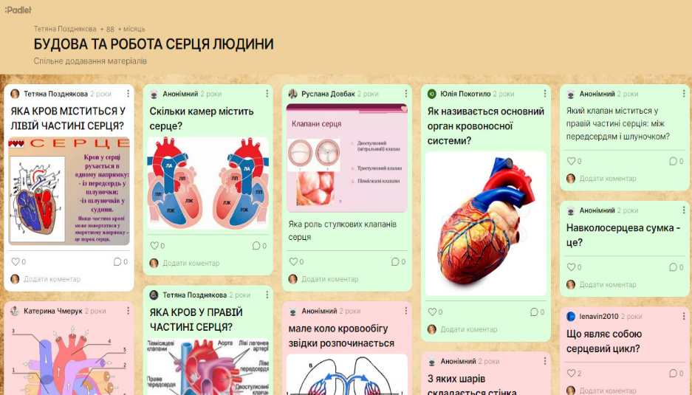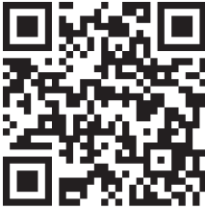
Рисунок 1.1 – Приклад онлайн-дошки «Будова та робота серця людини» [29]

3) дошка для створення концептуальних мап, діаграм, аби допомогти учням структурувати та візуалізувати знання з різних тем на уроці біології;
4) дошка, що використовується для структурування змісту дистанційного уроку (рис. 1.2);

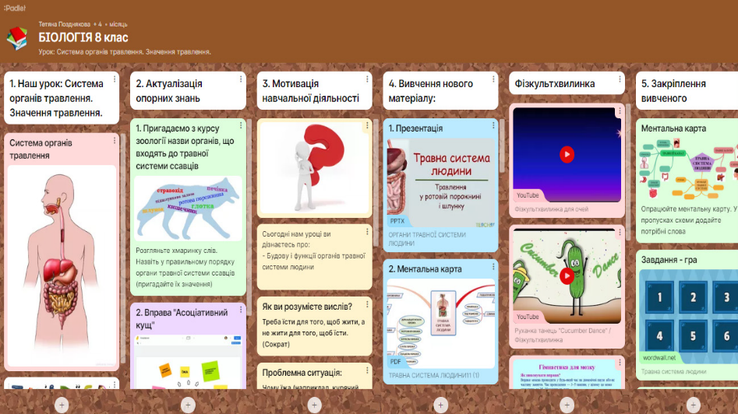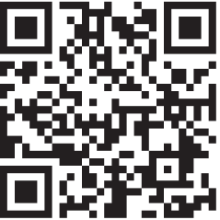
Рисунок 1.2 – Приклад онлайн-уроку «Система органів травлення людини.
8 клас» [29]

5) дошка для проведення інтерактивних тренувальних вправ і завдань;
6) дошка для проведення рефлексії на уроці;
7) дошка, що застосовується для структурування інформації (складання опорного конспекту уроку);
8) дошка, що використовується для складання різноманітних списків (наприклад, онлайн-інструментів, які вчитель використовує для підготовки до уроків);
9) дошка для створення колективних проєктів [29].
Отже, вищезгадані приклади використання онлайн-дошок дозволяють візуалізувати навчальний матеріал, що робить його більш привабливішим та зрозумілим для презентації на уроці. Це сприяє цікавішому проведенню занять вчителем і полегшує засвоєння матеріалу учнями. Використання онлайн-дошки, як інструмента, дозволяє об’єднувати текст, зображення, відео та аудіо в одному інтерактивному форматі, що використовується для організації спільної діяльності учнів як на уроці, так і під час самостійної роботи.
Крім того, онлайн-дошки Padlet можна легко поширювати, використовуючи кілька способів, таких як копіювання посилання, генерування QR-коду, поділ на Google Classroom, вставка на веб-сайт, поширення через соціальні мережі, збереження у форматі зображення (jpg, png) або завантаження у форматі pdf-файлу з розміщеною інформацією.
На уроках біології можна використовувати роботу з використанням мобільних телефонів на різних етапах уроку: актуалізація знань, закріплення пройденого матеріалу, вивчення нового матеріалу. Наприклад, увесь урок побудований для роботи в телефоні у віртуальній дошці Padlet, що дозволяє залучати до навчального процесу всіх учнів. За QR кодом кожен переходить на робочу панель вчителя, на якій розміщені всі етапи уроку та послідовність переходу. Перше, що вони бачать на своїх пристроях, це тема уроку, мета. Викладач коментує дії і направляє їх по онлайн-дошці через свій пристрій, де знаходяться завдання з актуалізації, учні проходять у квест-кімнату через додаток joyteka.com, в якому відповідаючи на запитання правильно, підбирають пароль до дверей і виходять, отримуючи автоматично оцінку. Далі відбувається вивчення нового матеріалу, коли немає необхідності використовувати свої робочі зошити, тобто вся інформація скачується на мобільний пристрій, там же перегляд відеороликів. Для закріплення матеріалу дається посилання на проходження тесту в будь-якій програмі Quizizz, Google Forms, яких дає змогу миттєво отримати оцінку за тест.
Можна наводити багато прикладів застосування технології BYOD на уроках біології, але хочеться зробити акцент, що завдання будь-якого педагога зробити навчальний процес насамперед доступним, цікавим для учнів, намагатися залучати всі можливі та доступні засоби. Нині існує значна кількість мобільних додатків, платформ і ресурсів, які можна впроваджувати у навчальний процес під час вивчення біології, але вище докладніше ми розглянули лише ті, які будемо використовувати під час експериментального дослідження.

РОЗДІЛ 2

МЕТОДИЧНІ АСПЕКТИ ЗАСТОСУВАННЯ ТЕХНОЛОГІЇ BYOD НА УРОКАХ БІОЛОГІЇ В СЕРЕДНІЙ ШКОЛІ

2.1. Методика використання мобільних технологій для формування дослідницьких навичок учнів середньої школи

Використання мобільних технологій у навчальному процесі відкриває нові можливості для формування дослідницьких навичок учнів середньої школи. Мобільні пристрої, такі як смартфони та планшети, стають потужними інструментами для здійснення досліджень завдяки доступу до Інтернету, різноманітних додатків та функцій. Ось декілька кроків і стратегій для ефективного використання мобільних технологій у формуванні дослідницьких навичок:
1) вибір відповідних мобільних додатків. Вчителі повинні обрати додатки, які сприяють розвитку дослідницьких навичок. Це можуть бути:
– застосування на уроках біології методів 3D-візуалізації та доповненої реальності за допомогою мобільних додатків AR Book, Phet, Mozabook;
– мобільний додаток Plantnet, який дозволяє ідентифікувати рослини;
– мобільний додаток Animal 4D, що дозволяє оживляти тварин та чути їх голоси та ін.;
2) використання хмарних технологій. Хмарні платформи, такі як Google Drive, дозволяють учням зберігати, ділитися та спільно працювати над документами та проєктами. Це сприяє розвитку командних навичок та організації спільної роботи над дослідницькими проєктами;
3) використання соціальних мереж для досліджень. Соціальні мережі можуть бути корисними для збору даних і проведення опитувань;
4) інтерактивні завдання та віртуальні експерименти. Мобільні додатки можуть пропонувати інтерактивні симуляції та віртуальні експерименти, які допомагають учням краще зрозуміти складні наукові концепції. Наприклад, додатки з біології, які дозволяють проводити віртуальні лабораторні роботи;
5) проєктна робота з використанням мобільних технологій. Залучення учнів до проєктної роботи з використанням мобільних пристроїв сприяє розвитку дослідницьких навичок. Учні можуть використовувати мобільні технології для збору даних, аналізу результатів та підготовки презентацій;
6) моніторинг та оцінювання. Учителі можуть використовувати мобільні додатки для моніторингу прогресу учнів та оцінювання їхніх дослідницьких проєктів. Google Forms, Kahoot! дозволяють створювати анкети та тести для оцінки знань і навичок учнів.
Розглянемо детальніше особливості використання мобільних технологій у навчальному процесі. Ми проаналізували різні мобільні додатки та детально дослідили можливості застосування освітньої платформи Mozaik Education у процесі навчання біології із використанням смартфону. Інтерактивна освітня платформа Mozaik Education є інноваційним програмним забезпеченням, яке стає все популярнішим серед закладів освіти України. Інтерактивні елементи та вбудовані додатки, призначені для розвитку навичок, проведення дослідів і ілюстрацій, пробуджують зацікавленість учнів і сприяють легшому засвоєнню навчального матеріалу.
Програмне забезпечення включає кілька компонентів:
– mozaWeb – призначений для домашнього навчання, дозволяє учням і вчителям переглядати 3D зображення, матеріали, додані в систему та виконувати завдання;
– mozaBook – для використання цього компонента потрібно інсталювати його на мобільний пристрій. Вчителі можуть створювати завдання на уроки, а учні – виконувати їх;
– mozaMap – призначений для перегляду цифрових атласів [24].
Простий інтерфейс програми дозволяє легко знаходити потрібну інформацію для доповнення уроку візуальним контентом, таким як 3D сцени та завдання, відео, аудіо, інтерактивні карти тощо. Використання всіх компонентів платформи є платним, однак деякі частини можна використовувати безкоштовно.
На цій платформі вчитель і учень можуть самостійно обрати підручник та переглянути його. Разом з підручником на платформі доступні 3D анімації та відеоматеріали, що відповідають темам підручника. До кожного уроку пропонується різна кількість анімацій, які можна використовувати на різних етапах уроку: під час актуалізації опорних знань, мотивації навчальної діяльності, вивчення нового матеріалу або закріплення вивченого (рис. 2.1).

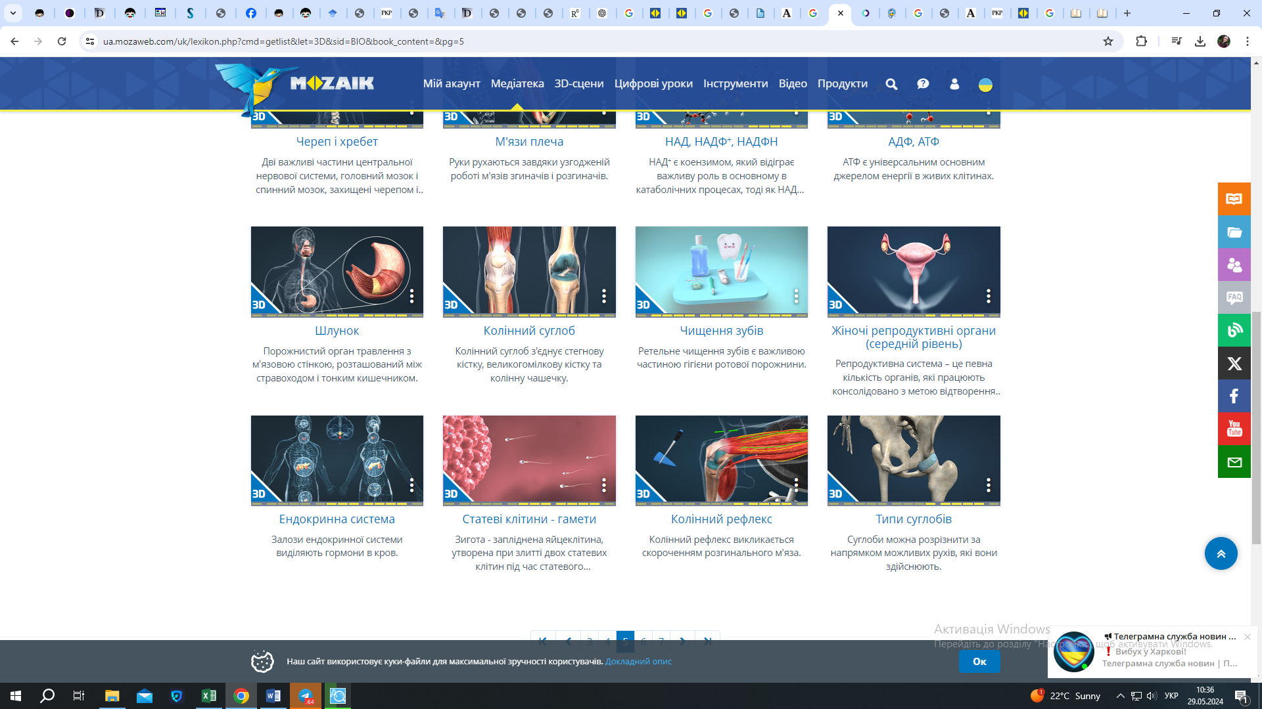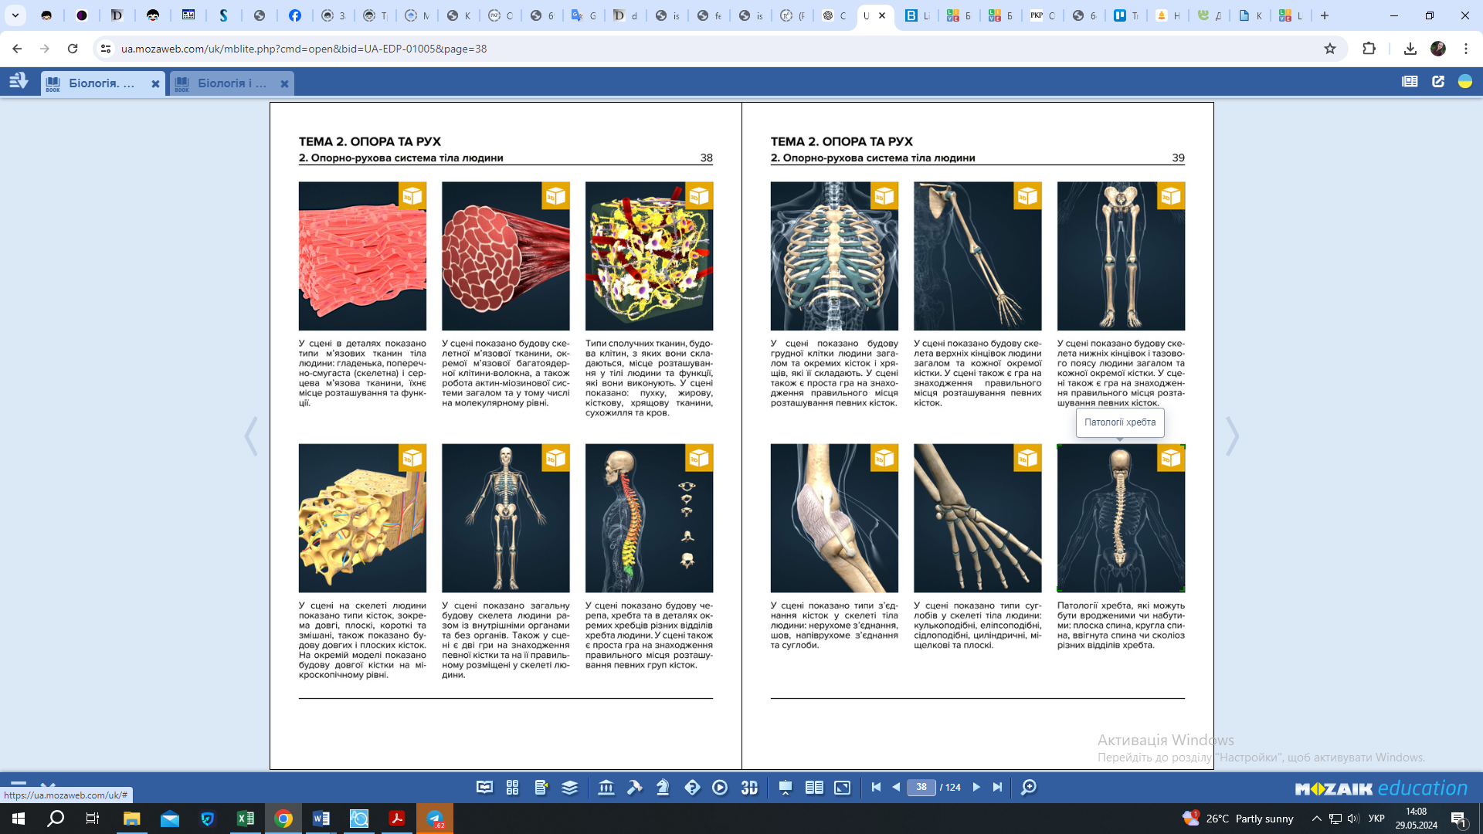
Рисунок 2.1 – Приклад підручника з біології та 3D анімацій на інтерактивній платформі MozaBook [48]

Для кожної теми уроку доступний набір освітніх інструментів, які сприяють створенню завдань для кращого засвоєння матеріалу. Ці інструменти включають інтерактивні елементи, такі як 3D анімації, відеоматеріали, аудіозаписи та інтерактивні карти (рис. 2.2). Вони допомагають зробити уроки динамічними та захопливими, дозволяючи вчителям адаптувати матеріал під потреби учнів, а учням – поглиблено вивчати теми та практикувати отримані знання в різних контекстах. Кожен інструмент можна використовувати на різних етапах уроку, зокрема під час актуалізації знань, мотивації навчальної діяльності, вивчення нового матеріалу та його закріплення. Це забезпечує всебічний підхід до навчання і сприяє розвитку дослідницьких та аналітичних навичок учнів.

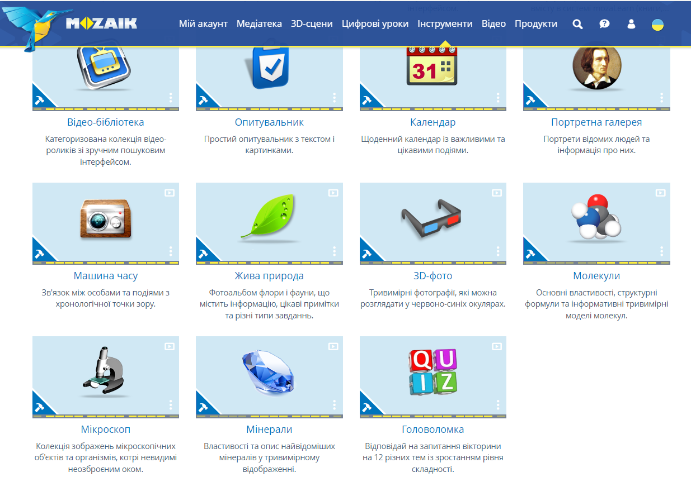
Рисунок 2.2 – Приклад інструментів для створення інтерактивних завдань
в MozaBook [48]

Таким чином, можна стверджувати, що використання mozaBook дає змогу зробити складний біологічний матеріал зрозумілим і легкозасвоюваним. Зокрема, платформа дозволяє ознайомлювати учнів із біологічними процесами, які в реальних умовах тривають місяцями, роками і століттями; демонструвати особливості будови об’єктів живої природи, а також процеси і механізми їх життєдіяльності у динаміці; презентувати явища, що мають звукове відображення; проводити лабораторні і практичні роботи у віртуальних лабораторіях, що сприяє підвищенню мотивації учнів до вивчення біології. Використання цієї платформи у навчальному процесі закладів загальної середньої освіти дозволяє розробляти інноваційні візуальні навчальні завдання, здійснювати поточний та тематичний контроль знань учнів, покращувати сприймання і запам’ятовування біологічної інформації та підвищувати рівень їх навчальних досягнень.
З масовим впровадженням інформаційно-комунікаційних технологій у навчальний процес, усе більше поширюється використання комп’ютерного моделювання, як елемента уроку, особливо при вивченні природничих дисциплін. Комп’ютерне моделювання включає створення програмного середовища, що на основі математичної моделі явища чи процесу забезпечує засоби інтерактивної взаємодії з об’єктом дослідження та розвинені засоби відображення даних. Навчальні комп’ютерні моделі є віртуальними моделями, призначеними для формування в учнів відповідних пізнавальних умінь через представлення предмета навчання.
Один із типів комп’ютерного моделювання – це симуляція, яка включає розробку моделі реальної або уявної системи і проведення експериментів з цією моделлю. Науковці також використовують симуляції для здійснення експериментів, які неможливо провести в реальності через недосяжність об’єкта, його небезпеку або високі витрати на експерименти.
Серед різноманітного програмного забезпечення для комп’ютерного моделювання важливе місце займає безкоштовний проєкт PhET (Physics Education Technology), що розроблений Університетом Колорадо і поширюється під ліцензією GNU/GPL. Основною метою цього проєкту є створення інтерактивних моделей для їх використання в освітньому процесі. Усі моделі PhET доступні у вільному доступі на їх веб-сайті і легко використовуються (рис. 2.3) [56]. На сайті моделі розподілені за тематичними блоками (наприклад, «Густина», «Експресія генів», «Полярність молекул», «Природний добір»), типами занять (для лабораторних робіт, демонстрацій, домашніх завдань).
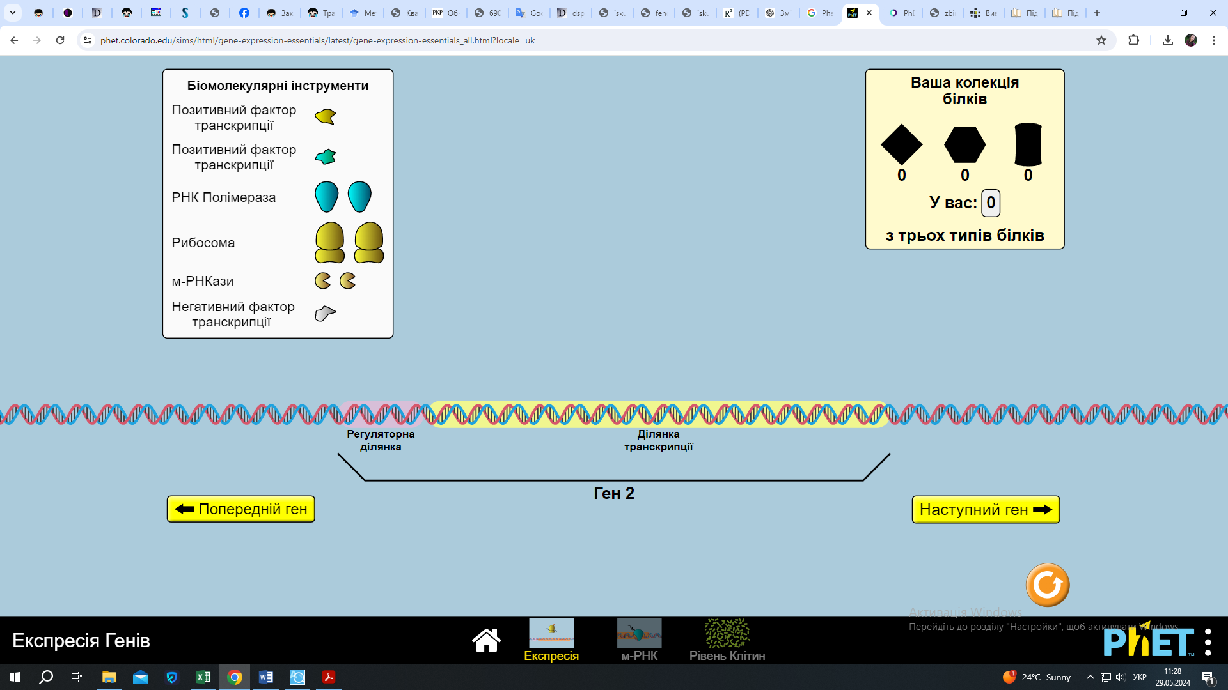
Рисунок 2.3 – Приклад моделі «Експресія генів» в PhET

Для ефективної роботи з інтерактивними комп’ютерними моделями необхідно виконати наступні етапи:
1) переддемонстраційний етап: перед тим як показувати інтерактивні комп’ютерні моделі, учні повинні дати відповіді на запитання щодо того, що відбудеться, якщо будуть змінювати параметри віртуальних дослідів;
2) обговорення концептуальних запитань: учні обговорюють концептуальні запитання і записують свої попередні відповіді, щоб потім порівняти їх з результатами експерименту;
3) ознайомлення з комп’ютерними моделями: учні ознайомлюються з комп’ютерними моделями, розглядаючи змінні і сталі параметри, умови зміни величин та їх характеристики;
4) проведення експерименту: учні проводять експеримент і записують відповіді на концептуальні запитання;
5) формулювання висновків: учні формулюють свої висновки щодо припущень і результатів експерименту;
6) обговорення висновків: учитель організовує спільну дискусію, де учні обговорюють свої висновки. Рівень втручання вчителя повинен відповідати здатності учнів вести такі обговорення [25].
Цей процес сприяє не лише активному залученню учнів до навчання через інтерактивність моделювання, але й сприяє розвитку їхніх дослідницьких та аналітичних умінь і навичок та критичного мислення.
Отже, використання симуляцій PhET значно розширює можливості застосування різних методів та моделей для дослідження процесів під час вивчення біології в старшій школі. Ці симуляції сприяють формуванню в учнів концептуального розуміння наукових понять і їх взаємозв’язків.
Один із напрямків вивчення біології в середній школі полягає у використанні мобільних додатків, які в змозі розпізнавати рослини в реальному часі за їх зображенням. Одним із таких додатків є Plantnet. Розробник цього мобільного додатка стверджує, що програма може ідентифікувати 21,920 видів рослин, що поширені по всьому світу, включаючи Західну Європу, США, Канаду, Центральну Америку, Карибські острови, Амазонку та Французьку Полінезію. Для більш точної ідентифікації користувач може вказати конкретне географічне положення та частину рослини, яку аналізує (наприклад, корінь чи пагін) [6].
У додатку доступна колекція фотографій рослин, розміщених за родинами, до яких вони належать (рис. 2.4). Додаток працює незалежно від інших інформаційних ресурсів і надає обмежену інформацію про вид (зокрема, фотографії і латинські назви).
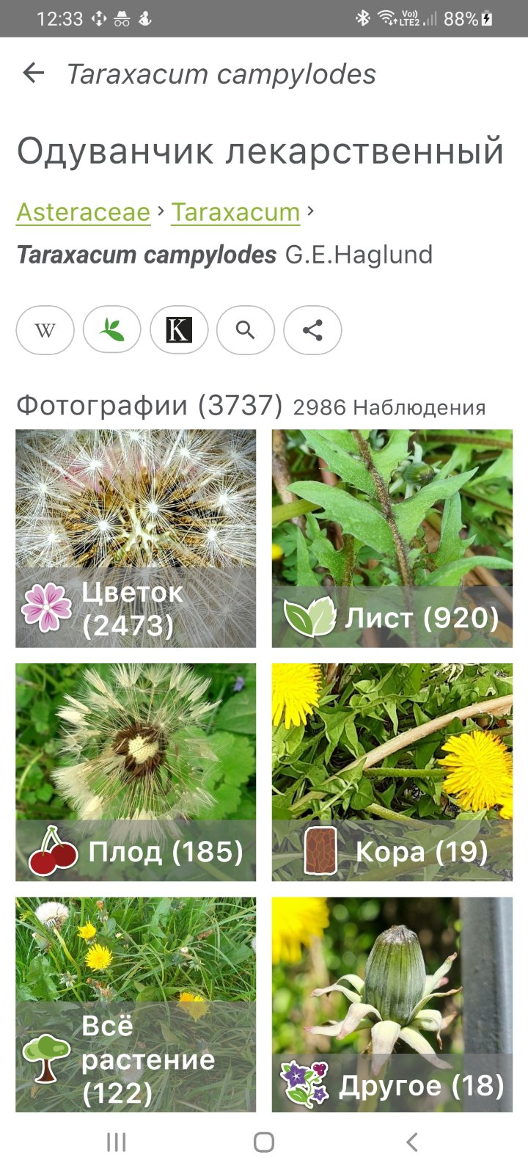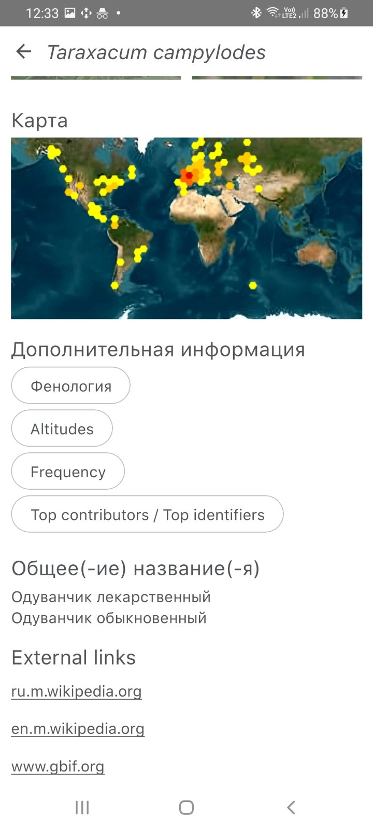
Рис. 2.4 – Приклад ідентифікації рослин в додатку Plantnet

Отже, використання мобільних технологій у навчальному процесі дозволяє ефективно формувати дослідницькі навички здобувачів середньої освіти. Вибір відповідних додатків, навчання пошуковим навичкам, інтеграція соціальних мереж, інтерактивні завдання та проєктна робота – усе це сприяє розвитку дослідницьких навичок, критичного мислення, творчості та аналітичних здібностей учнів.

2.2. Напрями застосування мобільних технологій для організації командної та проєктної діяльності учнів

Мобільні технології в сучасному навчанні можуть значно полегшити організацію командної та проєктної діяльності учнів. Напрями застосування мобільних технологій для організації командної та проєктної діяльності учнів можуть включати наступні аспекти:
1) комунікація та співпраця: мобільні додатки та платформи для обміну повідомленнями (наприклад, месенджери, комунікаційні платформи) дозволяють учням легко спілкуватися, обговорювати ідеї, ділитися ресурсами та координувати свою роботу в команді;
2) спільне створення та редагування матеріалів: мобільні додатки для спільного редагування документів (наприклад, Google документи, онлайн-дошки) дозволяють учням одночасно працювати над проєктами, вносити зміни та надавати зворотний зв’язок;
3) організація завдань та календарне планування: Мобільні програми для управління завданнями (наприклад, Todoist, Trello) допомагають учням розподіляти обов’язки, встановлювати терміни та відстежувати прогрес у виконанні завдань у межах проєктів;
4) збір та аналіз даних: мобільні додатки для збору даних (наприклад, опитувальники) дозволяють учням збирати і аналізувати інформацію для своїх проєктів;
5) візуалізація та презентація результатів: мобільні додатки для створення презентацій (наприклад, Google презентації, Prezi) дозволяють учням ілюструвати свої дослідження, проєкти та результати у вигляді візуальних матеріалів.
Ці напрями використання мобільних технологій сприяють підвищенню ефективності командної та проєктної діяльності учнів, полегшують співпрацю та забезпечують зручний доступ до інформації та ресурсів для навчання і творчості.
Розглянемо детальніше деякі мобільні технології для командної та проєктної діяльності учнів на уроках біології.
Освітяни широко користуються сервісами Microsoft та Google для швидкого впровадження хмарних технологій у навчальний процес. Особливу увагу слід приділити Google сервісам, які мають низку переваг у навчальному середовищі:
– доступність з будь-якого місця з Інтернет-підключенням;
– один аккаунт для доступу до всіх сервісів Google;
– безкоштовне використання всіх інструментів Google;
– можливість колективної роботи в режимі онлайн;
– моніторинг роботи учнів без їх відволікання;
– інтерактивна перевірка виконання завдань.
Найпопулярніші сервіси Google представлено на рис. 2.5.

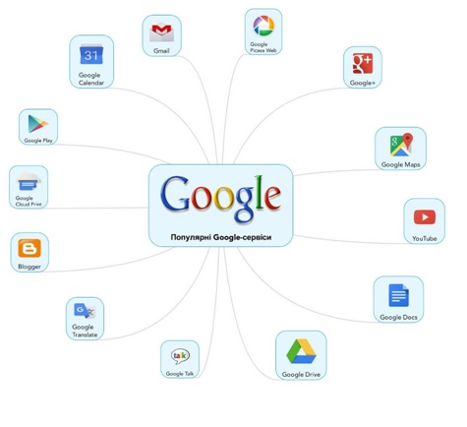
Рисунок 2.5 – Приклад найпопулярніших Google-сервісів

Google пропонує низку хмарних сервісів, що значно спрощують роботу з документами та спільною роботою онлайн:
– Google Drive – це хмарне сховище, яке дозволяє зберігати файли і мати до них доступ через Інтернет з будь-якого пристрою;
– Google Docs – текстовий редактор, який дозволяє створювати і редагувати документи онлайн. Він підтримує вставку інтерактивних елементів, публікацію на веб-сайтах, блогах або соціальних мережах;
– Google Slides – інструмент для створення й редагування презентацій у веб-середовищі. Він дозволяє спільно працювати над презентаціями та надавати доступ іншим користувачам для спільного редагування;
– Google Forms – інструмент для створення опитувань, анкет і планування подій. Він дозволяє легко збирати інформацію та отримувати відповіді в реальному часі [16].
Ці сервіси дозволяють ефективно організовувати роботу з документами та спільні проєкти, забезпечуючи доступність інструментів для всіх користувачів з підключенням до Інтернету.
У навчальному процесі сервіси компанії Google можна успішно використовувати для інтерактивного спілкування з учнями через електронну пошту, онлайн-спільноти та спільні сховища знань. Також можна спільно використовувати онлайнові додатки, такі як календарі, веб-конференції і спільна робота з документами.
Сервіси Google надають можливість доступу до матеріалів як онлайн, так і офлайн, що дозволяє користувачам перевіряти правильність виконаних завдань без необхідності покидати робочий простір. Вони також дають змогу використовувати різноманітні наукові, енциклопедичні та довідкові ресурси для опрацювання навчального матеріалу в зручному темпі та режимі.
Trello – це інтерактивна онлайн-дошка для управління проєктами, яка дозволяє користувачам організовувати завдання в форматі карток на дошці (рис. 2.6).

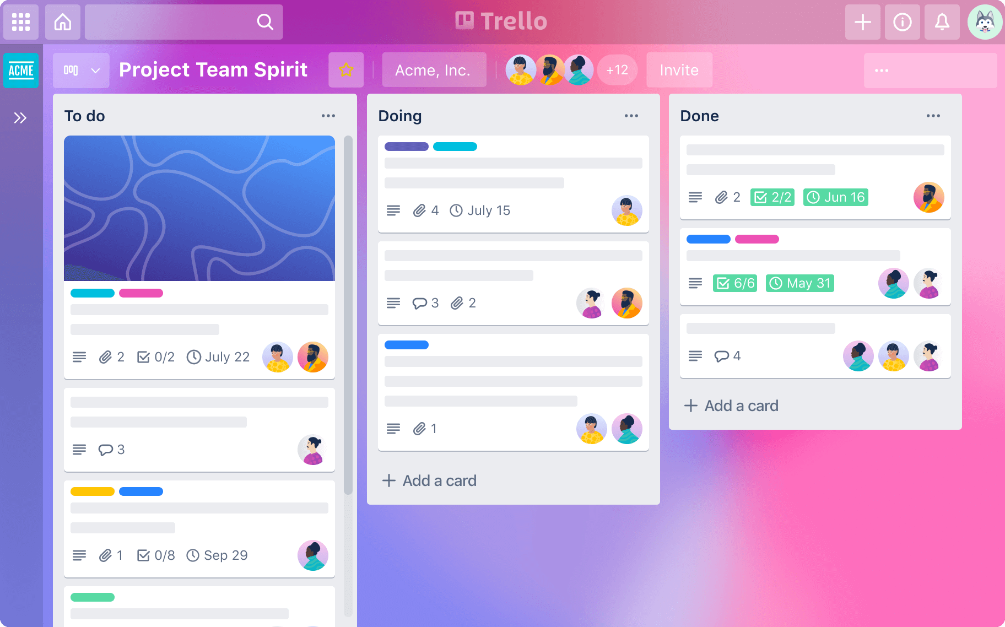
Рисунок 2.6 – Приклад карток на дошці Trello

Використання інтерактивної дошки Trello може бути чудовим інструментом для організації командної та проєктної діяльності учнів. Ось кілька способів, як її можна застосувати:
1) створення дошок для проектів: учителі можуть створювати окремі дошки на Trello для кожного проєкту або завдання. Кожна дошка може містити списки, які представляють різні етапи проєкту (наприклад, «ідеї», «в розробці», «завершено»);
2) призначення завдань і відстеження прогресу: учні можуть створювати картки для окремих завдань або частин проєкту і призначати їх один одному. Вони можуть відмічати завдання як виконані і відстежувати прогрес кожного учасника команди;
3) комунікація і співпраця: Trello підтримує коментування на картках, що дозволяє учням обговорювати деталі завдань і обмінюватися ідеями. Це сприяє активній комунікації та спільній роботі всередині команди;
4) використання календаря і термінових справ: у Trello є можливість інтеграції з календарем, що дозволяє планувати термінові справи і важливі дедлайни. Це допомагає учням керувати своїм часом і вчасно завершувати завдання;
5) збереження ресурсів і матеріалів: учителі можуть додавати до карток посилання на ресурси, матеріали або прикріплювати файли, що спрощує доступ учнів до необхідної інформації.
Такий підхід дозволяє учням не лише організовувати свою роботу більш ефективно, а й розвивати навички співпраці, планування та виконання проєктів у команді.
Наступною платформою, яка забезпечує зворотний зв’язок на уроках біології в середній школі є Liveworksheets. Liveworksheets – платформа для створення інтерактивних вправ та завдань для навчання. Основні особливості і можливості Liveworksheets включають:
1) створення інтерактивних ресурсів: платформа дозволяє вчителям створювати різноманітні інтерактивні вправи, такі як заповнення пропусків, вибір правильної відповіді, сортування та інші, що дозволяє активізувати процес навчання;
2) редагування і персоналізація: учителі можуть налаштовувати і адаптувати вправи під конкретні потреби своїх учнів, додаючи текст, зображення, аудіо або відео матеріали;
3) оцінювання та зворотній зв’язок: Liveworksheets надає можливість вбудовувати системи оцінювання і отримувати зворотній зв’язок від учнів щодо їхнього виконання завдань;
4) доступ до матеріалів: учні можуть мати доступ до вправ з мобільного телефону, що спрощує навчання як у класі, так і вдома (рис. 2.7);
5) спільний доступ і співпраця: платформа підтримує можливість спільного доступу до матеріалів і співпраці між вчителем і учнями, що дозволяє ефективно організовувати навчальні процеси.
Liveworksheets є корисним інструментом для створення і використання інтерактивних матеріалів у навчальному процесі, допомагаючи залучити учнів до активного навчання, забезпечуючи персоналізований підхід.

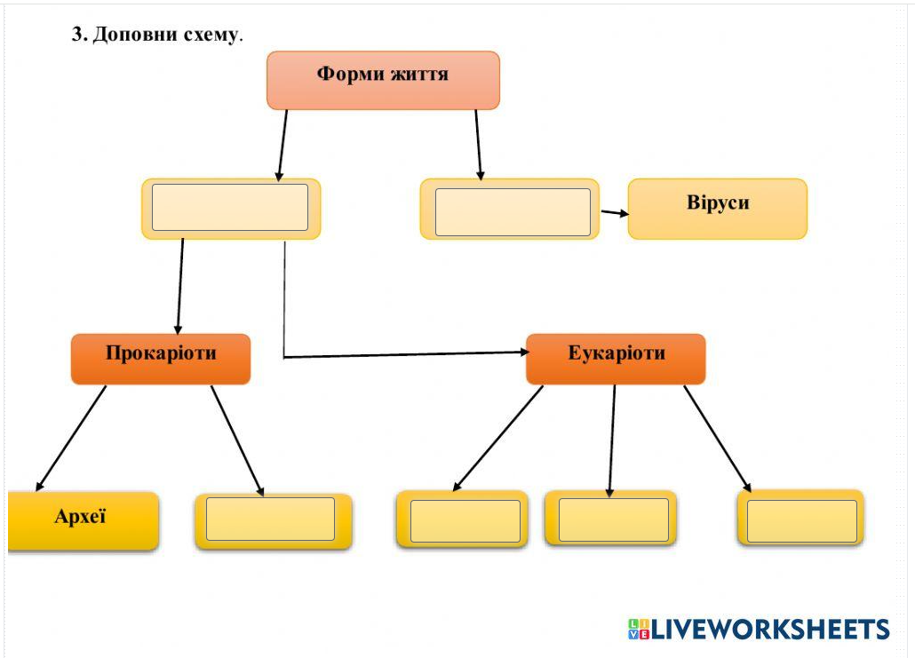
Рисунок 2.7 – Приклад використання Liveworksheets на уроках біології

Отже, використання мобільних додатків та сервісів, таких як Google документи, Google Forms, Trello, Liveworksheets сприяє ефективній організації командної та проєктної діяльності учнів.

2.3. Використання можливостей мобільних пристроїв для забезпечення ефективного зворотного зв’язку та формувального оцінювання

Використання мобільних пристроїв у навчальному процесі для забезпечення ефективного зворотного зв’язку та формувального оцінювання має кілька переваг і можливостей:
1) миттєвий доступ до інформації: учні можуть швидко отримувати доступ до навчального матеріалу, завдань та ресурсів через мобільні додатки чи веб-сайти навіть поза класом;
2) зручність і гнучкість: мобільні пристрої дозволяють учням працювати в будь-якому місці і в будь-який час, що забезпечує зручність навчання і можливість залучення до навчального процесу у режимі реального часу;
3) оцінювання і зворотний зв’язок: учителі можуть надсилати зворотний зв’язок учням через мобільні пристрої, оцінюючи їхні досягнення, коментуючи роботу та надаючи рекомендації для подальшого розвитку.
Розглянемо деякі засоби, які забезпечують ефективний зворотний зв’язок.
Google Forms є одним з найпопулярніших сервісів компанії Google, що забезпечує простий спосіб створення опитувань, анкет, тестів і вікторин (рис. 2.8). Цей веб-додаток дозволяє користувачам отримувати зворотний зв’язок у реальному часі через Інтернет, співпрацюючи з іншими користувачами.

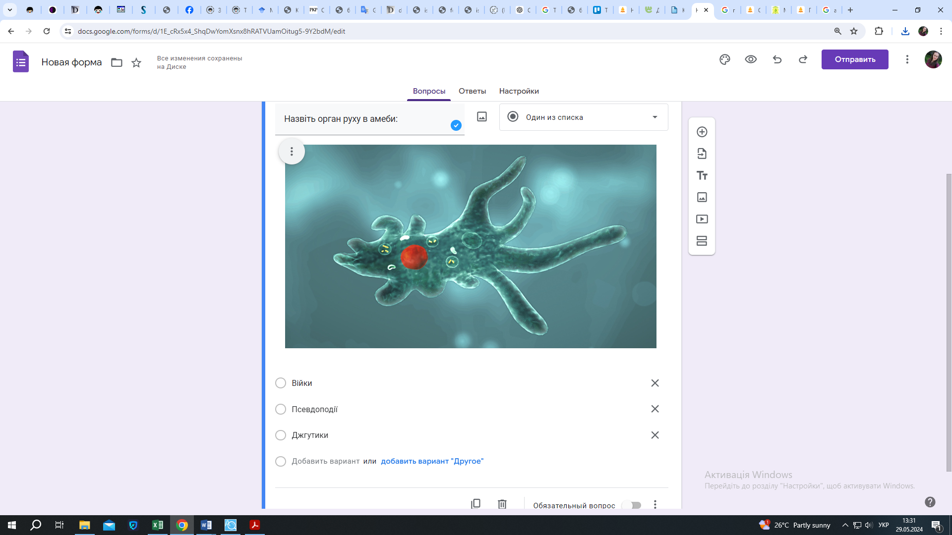
Рисунок 2.8 – Приклад розробки тестів з біології за допомогою Google Forms

Основні переваги Google Forms включають:
– простий і лаконічний дизайн, що дозволяє швидко створювати та редагувати опитувальники;
– наявність різних шаблонів і прикладів, що спрощує процес створення форм;
– можливість спільної роботи над формами з іншими користувачами в режимі реального часу;
– постійні оновлення, які поліпшують функціональність і дозволяють мінімізувати зусилля користувачів.
В Україні запущено платформу Just Class, яка дозволяє вчителям безкоштовно задавати домашні завдання онлайн. Педагоги можуть обирати завдання з бази, що містить понад 1500 інтерактивних вправ, та надсилати учням згенеровані посилання для їх виконання.
Особливості Just Class: платформа містить понад 1500 інтерактивних вправ, що охоплюють різні предмети та рівні складності. Це дозволяє вчителям знайти відповідні завдання для кожного учня, враховуючи їхні індивідуальні потреби та рівень знань. Вчителі можуть швидко обирати необхідні завдання та генерувати посилання для учнів. Це спрощує процес призначення домашніх завдань і економить час.
Учителі мають можливість відслідковувати прогрес учнів у режимі реального часу. Це дозволяє оперативно реагувати на труднощі та надавати необхідну підтримку. Just Class особливо корисна в умовах дистанційного навчання, забезпечуючи безперебійний процес навчання та взаємодії між учителями та учнями.
Можливості ресурсу Just Class:
– автоматична перевірка та оцінювання: платформа автоматично перевіряє та оцінює виконані домашні завдання, що значно спрощує процес для вчителів;
– зберігання оцінок: оцінки зберігаються в особистому кабінеті вчителя та учнів, забезпечуючи зручний доступ до результатів навчання;
– гейміфіковані вправи: завдання включають аудіо, відео та фото;
– запобігання списуванню: учителі можуть встановлювати дедлайни та обмеження за часом на виконання домашніх завдань, що зменшує можливість списування та обговорення правильних відповідей з однокласниками;
– контроль над відповідями: платформа дозволяє приховувати правильні відповіді після здачі завдання, щоб учні не могли ділитися ними з іншими.
На рис. 2.9 представлено зразок завдань з біології з ресурсу Just Class.
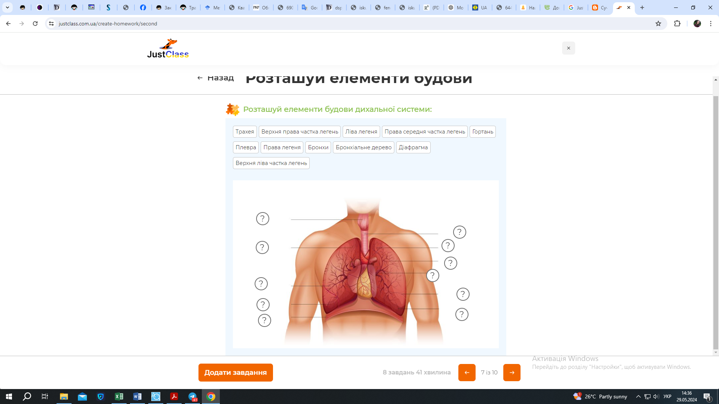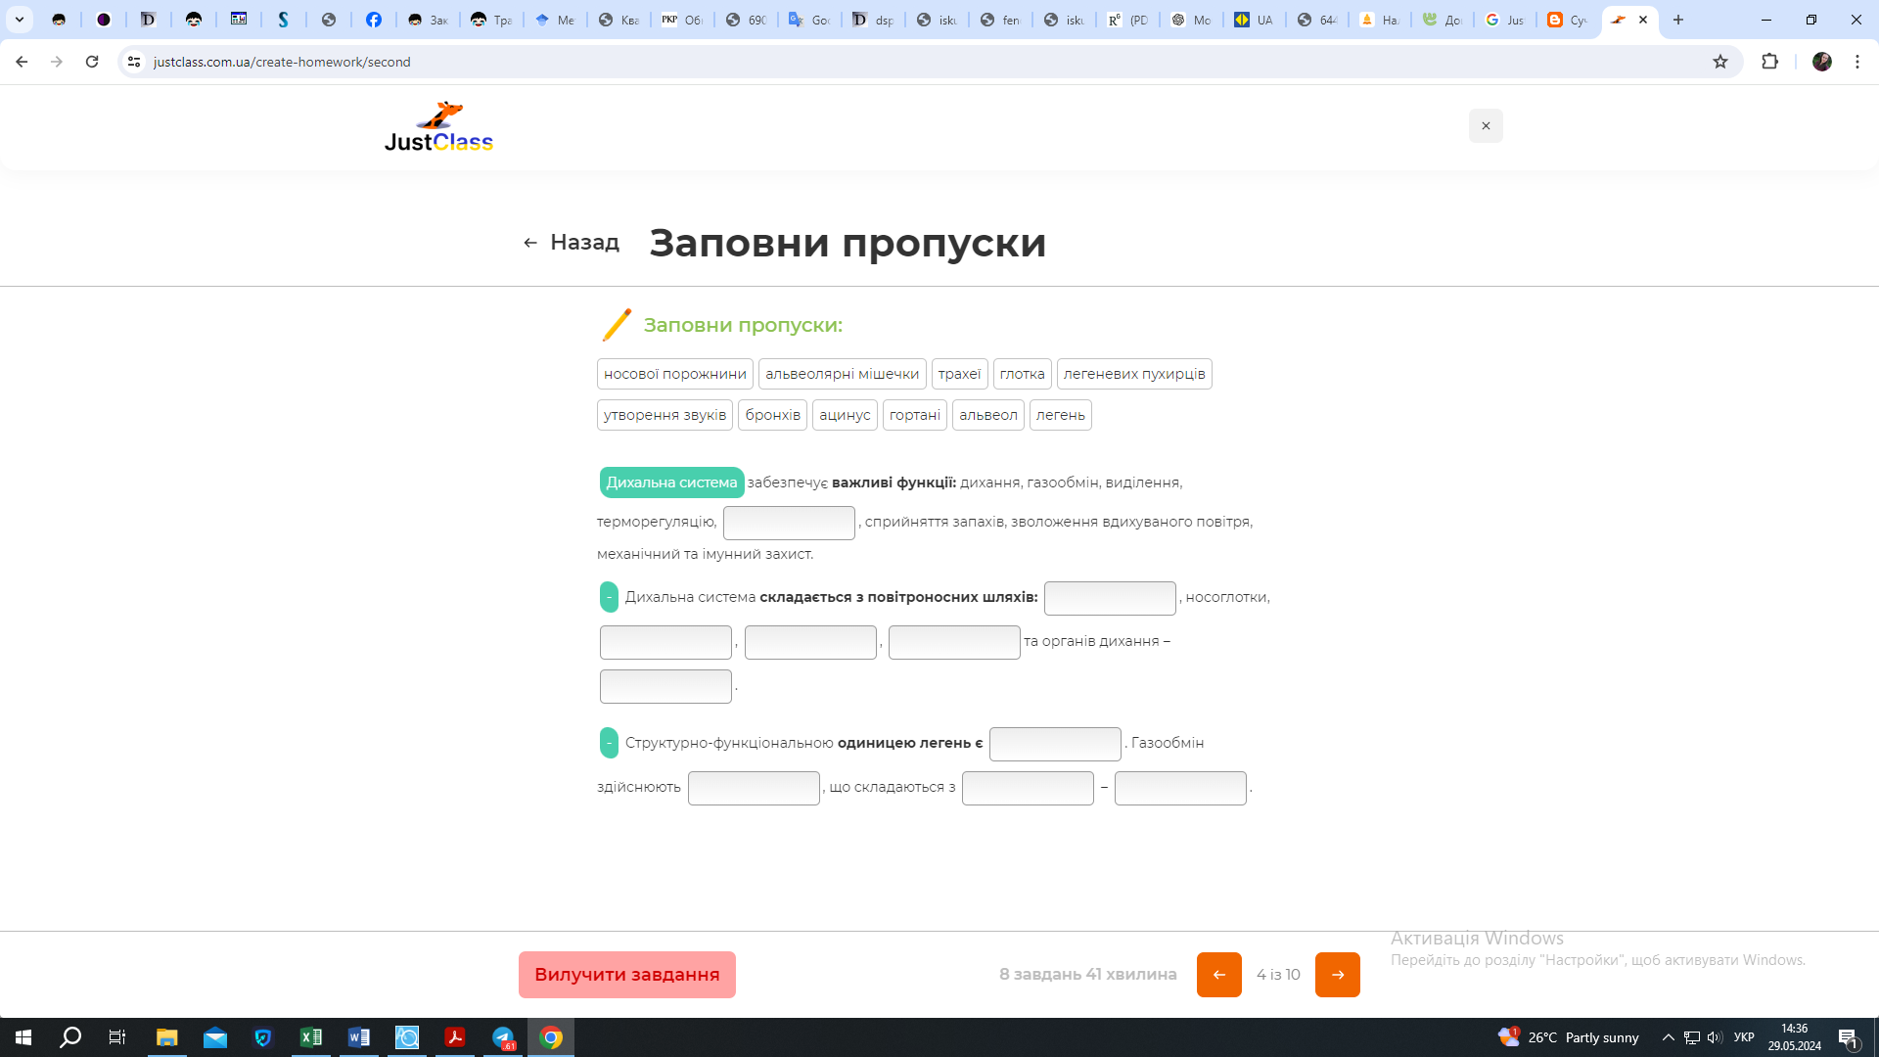
Рисунок 2.9 – Приклади завдань з біології з ресурсу Just Class

Таким чином, мобільні пристрої відкривають нові можливості для забезпечення інтерактивного навчання, ефективного зворотного зв’язку та формувального оцінювання, що сприяє зростанню академічних досягнень учнів і підвищенню їхньої мотивації до навчання.
Ще одним засобом, який слугує для забезпечення ефективного зворотного зв’язку та формувального оцінювання на уроках біології є Quizalize. Quizalize – це інструмент для створення онлайн тестових завдань різного типу. Сервіс є дуже зручним у навчальному процесі. Атмосфера «конкуренції» сприяє підвищенню інтересу та бажанню досягти кращих результатів, що стимулює учнів до активнішої участі в освітній діяльності.
На рис. 2.10 представлено зразок завдання з біології в Quizalize.
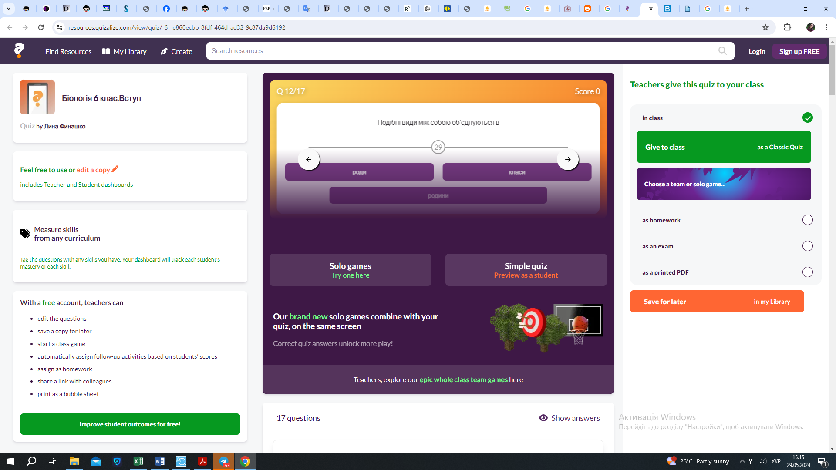
Рисунок 2.10 – Приклад завдання з біології в Quizalize

Таким чином, мобільні пристрої відкривають нові можливості для забезпечення інтерактивного навчання на уроках біології в середній школі, ефективного зворотного зв’язку та формувального оцінювання, що сприяє зростанню академічних досягнень учнів і підвищенню їхньої мотивації до навчання.

РОЗДІЛ 3

ЕКСПЕРИМЕНТАЛЬНА ПЕРЕВІРКА ЕФЕКТИВНОСТІ ВИКОРИСТАННЯ ЦИФРОВИХ ТЕХНОЛОГІЙ У ПРОЄКТНІЙ ДІЯЛЬНОСТІ З БІОЛОГІЇ

3.1. Організація і проведення педагогічного експерименту

На основі проведеного аналізу наукової літератури з проблеми дослідження було визначено необхідність проведення експериментальної перевірки ефективності використання цифрових технологій у проєктній діяльності з біології. Дослідження проводили на базі КЗ «Кам’янська гімназія» ВМР ЗОР. У дослідженні брали участь учні 8 класу в кількості 26 осіб. Дослідно-експериментальну роботу проводили з січня 2024 року до травня 2024 року.
Експериментальне дослідження проводили в три етапи:
1) на першому етапі дослідження (констатувальний етап) було визначено показники успішності здобувачів загальної середньої освіти з біології за результатами 1 семестру та рівень пізнавального інтересу;
2) на другому етапі експериментального дослідження (формувальний етап) було проведено роботу з використанням цифрових технологій у проєктній діяльності з біології;
3) на третьому етапі було визначено ефективність проведеної роботи з використання цифрових технологій у проєктній діяльності з біології.
Під час вивчення біології з учнями 8 класу упродовж другого семестру ми застосовували цифрові технології як під час реалізації проєктної діяльності, так і на уроках. Цифрові технології було використано на уроках біології під час вивчення наступних розділів: «Транспорт речовин», «Виділення. Терморегуляція», «Зв’язок організму людини із зовнішнім середовищем. Нервова система», «Зв’язок організму людини із зовнішнім середовищем. Сенсорні системи», «Вища нервова діяльність», «Ендокринна система», «Розмноження та розвиток людини». Зокрема, було використано завдання з ресурсу Just Class, підручник з біології для 8 класу та 3D анімацій на інтерактивній платформі MozaBook, для контролю засвоєння знань було використано Google Forms, для взаємодії між учнями під час реалізації проєкту – інтерактивну дошку Trello. Розглянемо детальніше використання цих цифрових технологій.
Just Class було використано на уроках для закріплення вивченого матеріалу за темами «Сенсорні системи», «Нервова система людини», «Розмноження та розвиток людини» (рис. 3.1).

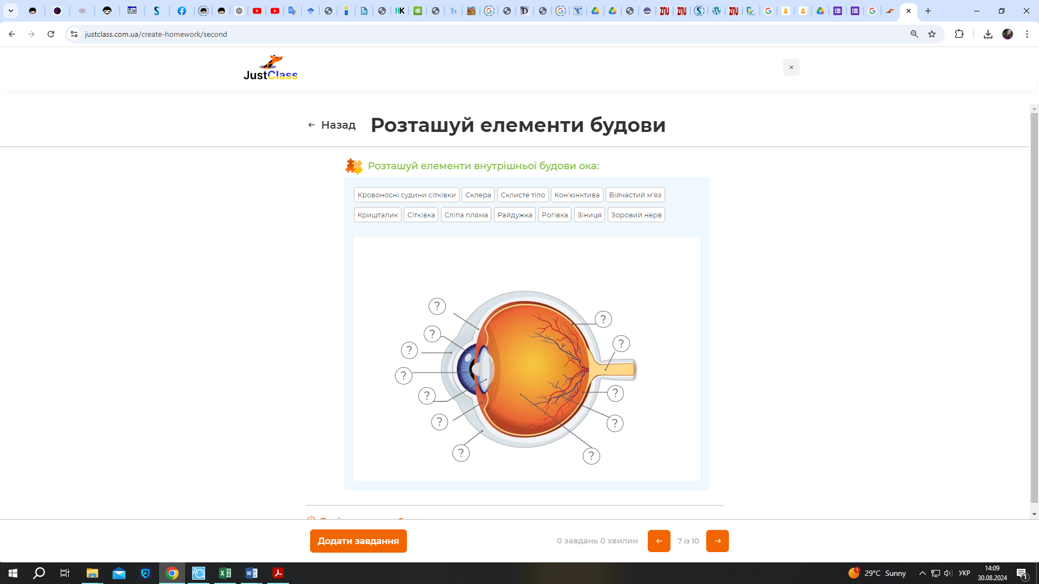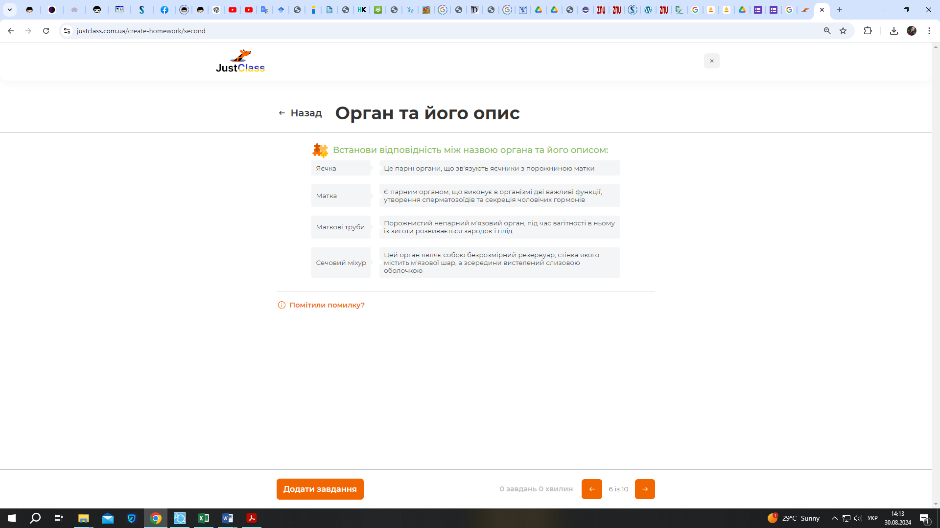
Рисунок 3.1 – Приклади завдань з платформи Just Clas, які було використано на уроках біології у 8 класі

Під час вивчення тем «Зорова сенсорна система» та «Значення і будова шкіри» було використано інтерактивну платформу MozaBook. Учні можуть взаємодіяти з моделями, обертати їх, збільшувати окремі елементи (наприклад, сітківку, кришталик), що допомагає краще зрозуміти, як працює зоровий апарат. Використовуючи інтерактивні 3D-моделі, учні можуть вивчати шари шкіри (епідерміс, дерму, підшкірну жирову клітковину), а також розглянути мікроскопічну будову шкіри, включаючи волосся, сальні та потові залози (рис. 3.2).

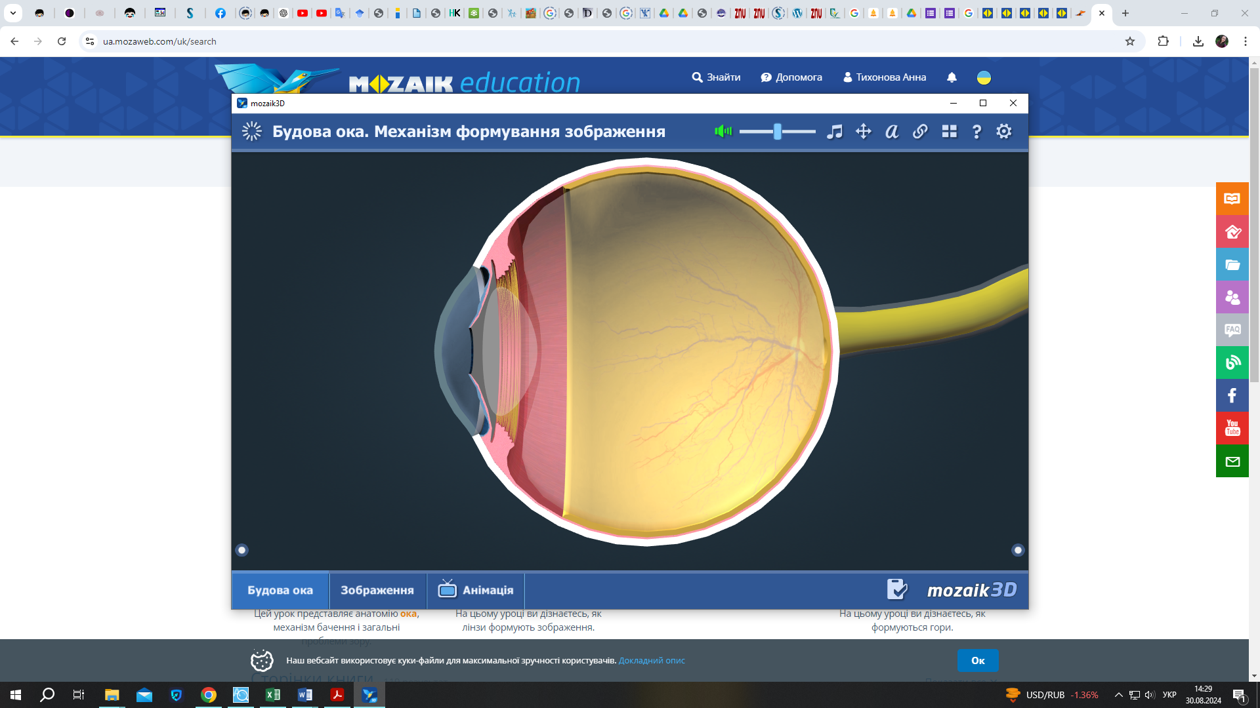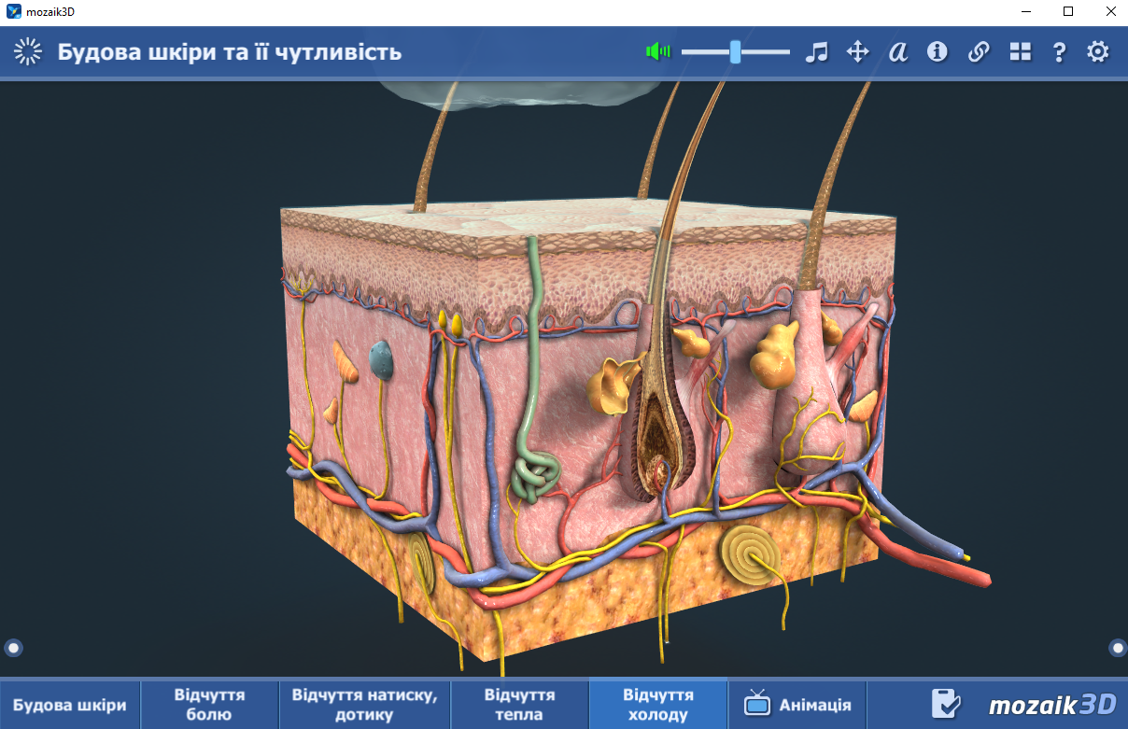

Рисунок 3.2 – Приклади 3D-моделей з інтерактивної платформи MozaBook, які було використано на уроках біології

Крім того, під час вивчення розділу «Зв’язок організму людини із зовнішнім середовищем. Нервова система» було використано книгу з біології для учнів 8 класу з платформи MozaBook (рис. 3.3).

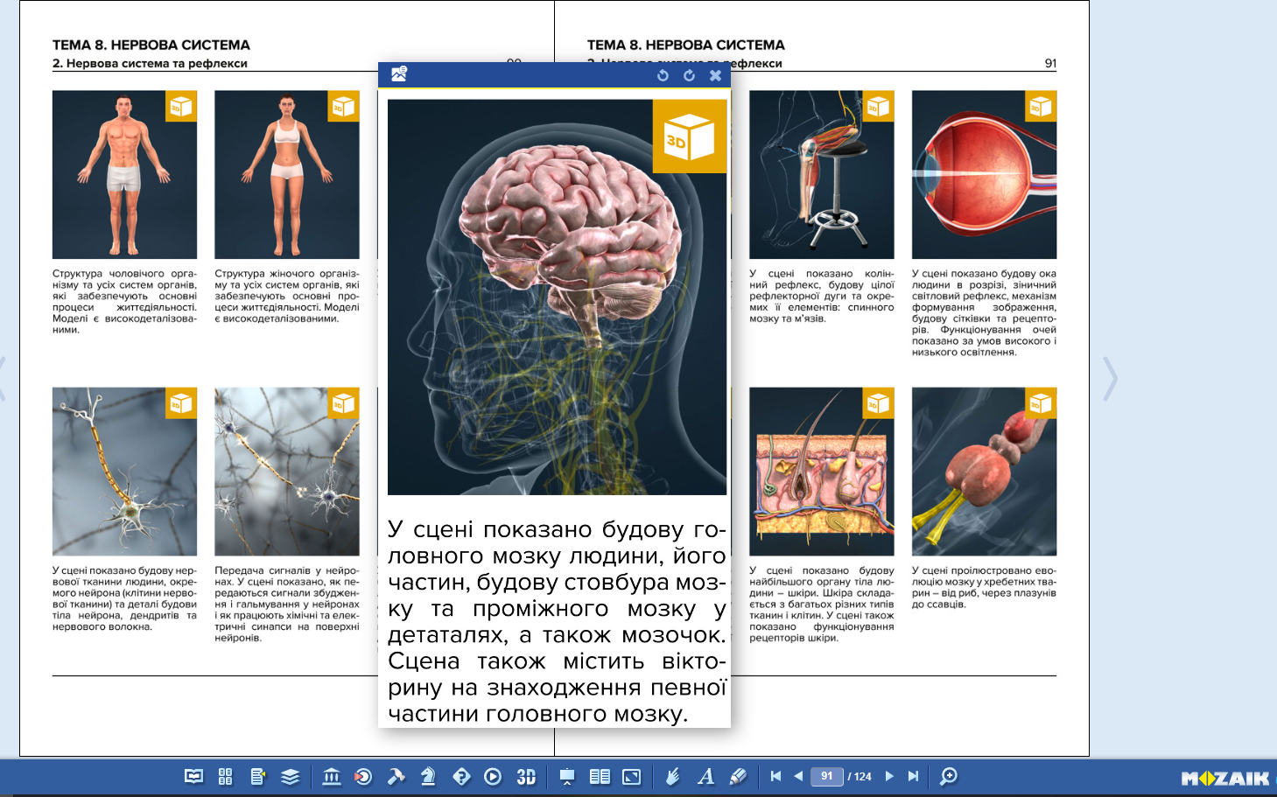
Рисунок 3.3 – Приклад використання книги з біології для учнів 8 класу з платформи MozaBook

За допомогою Google Forms було розроблено тестові завдання для контролю знань за темами «Виділення. Терморегуляція», «Сенсорні системи», «Ендокринна система», «Головний мозок» повторення матеріалу з біології за 8 клас (рис. 3.4).

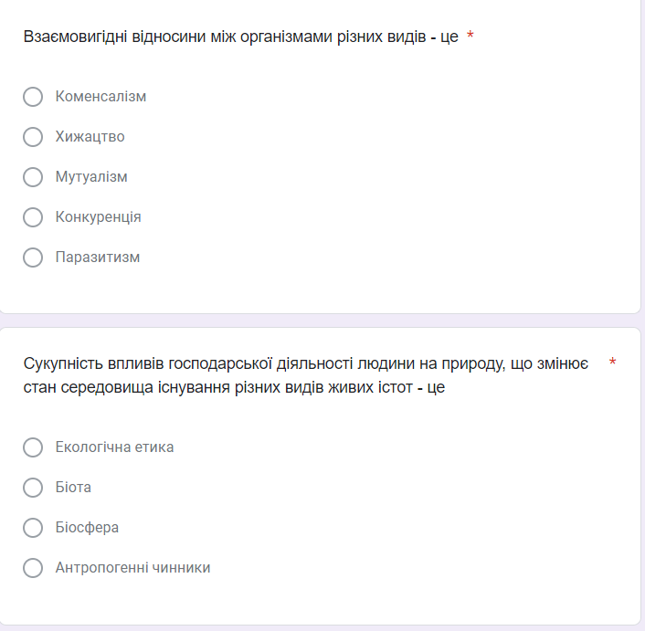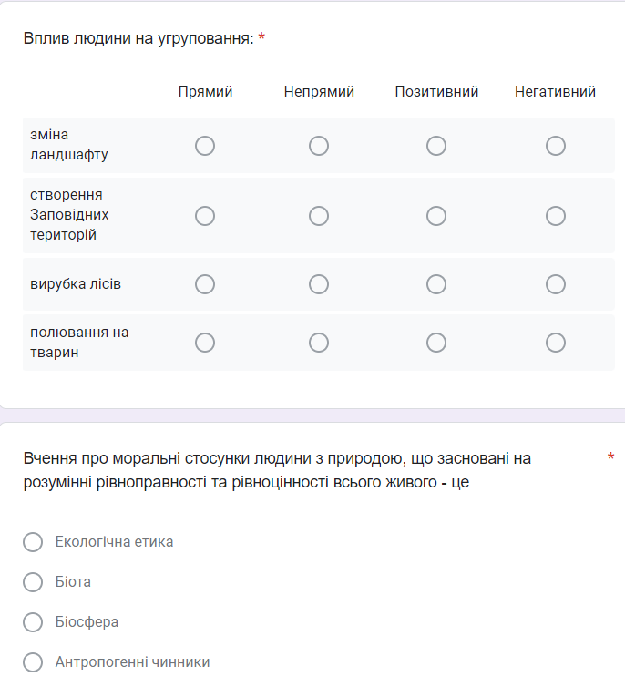
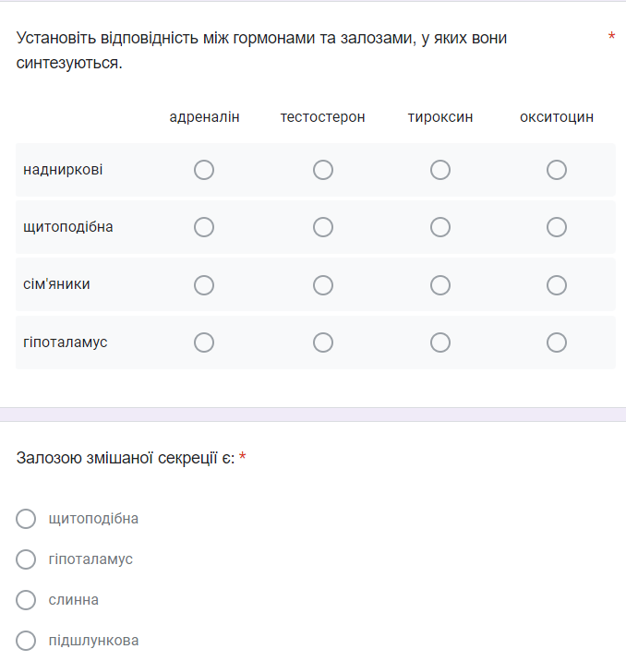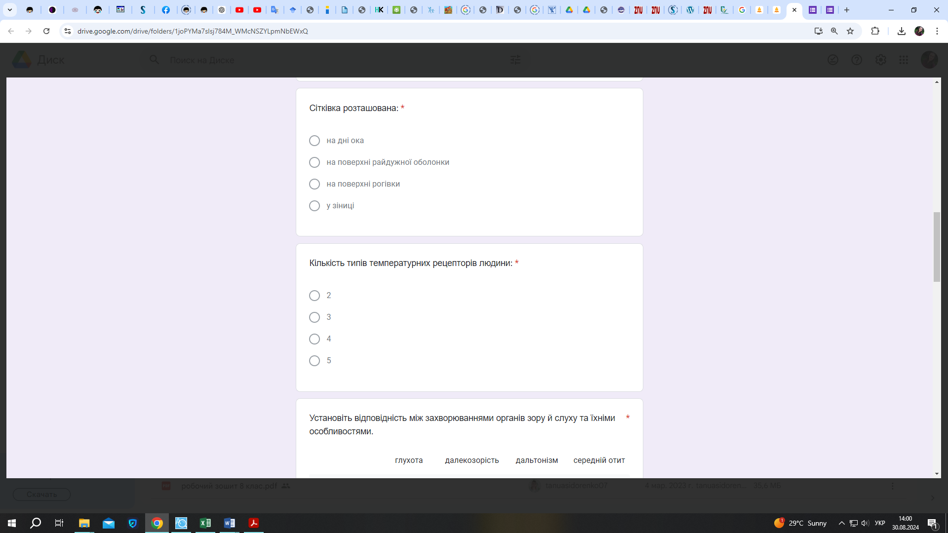
Рисунок 3.4 – Приклади тестів, створених за допомогою Google Forms

Під час роботи над розділом «Виділення. Терморегуляція» з учнями було організовано та проведено проєкт на тему «Роль видільної системи та терморегуляції у підтриманні гомеостазу організму людини». Мета проєкту: дослідити, як видільна система та механізми терморегуляції забезпечують підтримання постійного внутрішнього середовища організму людини, і як ці процеси взаємопов’язані.
Учні використовували інтерактивні симуляції (MozaBook), щоб дослідити процеси, що відбуваються у видільній системі (наприклад, фільтрацію в нирках) та як організм реагує на зміни температури зовнішнього середовища. Використання інтерактивної дошки Trello дозволило учням організувати роботу над проєктом ефективно та структуровано. Нами було створено дошку в Trello та розміщено основні завдання та дедлайни. Учні були запрошені до дошки як учасники. На дошці було створено список «Ролі», де кожен учень обрав для себе певну роль (дослідник, дизайнер, редактор тощо). Кожному учню була присвоєна відповідна картка, на якій вони мали зазначати свої завдання та результати роботи. Для кожного етапу проєкту (наприклад, дослідження, створення презентації, тестування) було створено окремий список. У кожному списку знаходилися картки із завданнями, які могли бути призначені окремим учням. Учні пересували картки із завданнями між списками (наприклад, з «Заплановано» до «Виконується» і далі до «Виконано»), що дозволяло іншим учасникам слідкувати за прогресом у реальному часі. Учні могли залишати коментарі на картках, ставити запитання та пропонувати ідеї, що сприяло активному обговоренню та вирішенню питань безпосередньо на платформі. Учні могли додавати до карток документи, презентації, зображення та посилання на ресурси, які вони використовували в роботі над проєктом. Для кожного завдання встановлювали терміни виконання, що дало змогу учням чітко бачити, до якого часу потрібно завершити певну частину роботи. Після завершення проєкту кожен учень міг залишити відгук або пропозицію в окремому списку «Рефлексія», що давало змогу команді оцінити ефективність співпраці та внести покращення для наступних проєктів.
По завершенню роботи над проєктом кожен учень презентував свою частину проєкту, пояснюючи, що було зроблено, які методи та технології використовувалися, і яких результатів було досягнуто. Під час презентації на екрані демонстрували слайди з ключовими моментами проєкту, діаграмами та іншими візуальними матеріалами. Для наочного показу складних процесів, таких як механізми терморегуляції, учні використовували інтерактивні моделі та анімації з MozaBook. Також була проведена коротка рефлексія щодо використаних цифрових інструментів та їх впливу на результати роботи.
Отже, на формувальному етапі експерименту ми систематично використовували цифрові технології на уроках біології з метою підвищення ефективності навчального процесу та покращення результатів засвоєння знань учнями. Застосування цих технологій охоплювало різні аспекти навчання та було спрямоване на інтеграцію сучасних інструментів у традиційний освітній процес.

3.2. Аналіз результатів педагогічного експерименту

З метою визначення ефективності застосування цифрових технологій на уроках біології у 8 класі ми використали результати оцінювання учнів за перший та другий семестр (додаток Б). На рис. 3.5 представлено динаміку успішності з біології.

Рисунок 3.5 – Динаміка успішності учнів 8 класу з біології

Як видно з рис. 3.5, до впровадження формувального етапу дослідження учні мали такі рівні сформованості знань з біології: високий рівень – 19,2%, достатній рівень – 42,4%, середній рівень – 38,4%, низький рівень не було виявлено.
Після використання цифрових технологій на уроках біології у 8 класі відбулися значні позитивні зрушення в успішності учнів: високий рівень зріс на 19,2%, достатній рівень зріс на 7,6%, середній рівень знизився на 26,8%. Отже, результати підтверджують ефективність проведеної роботи.
Оскільки використання цифрових технологій пов’язане із підвищенням пізнавального інтересу до предмета ми обрали методику з конвертами, розроблену Г. Щукіною. Ця методика призначена для виявлення рівня пізнавального інтересу учнів до певного предмета, у нашому випадку – до біології. Наявність пізнавального інтересу в учня можна визначити за вибором конверта з назвою предмету і його зацікавленістю в отриманні інформації та виконанні завдань з відповідної тематики. Рівень розвитку інтересу учасників педагогічного експерименту залежить від характеру виконання завдань, що знаходяться в конвертах. Суть методики полягає в наступному: беруться декілька конвертів з назвами предметів, які вивчаються у 8 класі, серед яких є й конверт під назвою «Біологія».
Разом із вчителями-предметниками ми розробили чотири завдання з кожного предмета, що відрізняються за рівнем складності:
– перше завдання передбачає виконання репродуктивної діяльності, такої як надання визначень, опис явищ або наведення прикладів;
– друге завдання є складнішим і потребує від учнів активнішого пошуку інформації, наведення логічних аргументів, висунення гіпотез тощо;
– третє завдання спрямоване на використання набутих знань, умінь та навичок і їх застосування в нових ситуаціях;
– четверте завдання носить творчий характер і включає використання елементів уяви.
Для конверта з написом «Біологія» нами було розроблено такі завдання:
1. Учням пропонується дати визначення основних термінів, які вивчаються в розділі природничих наук: «біосфера», «фотосинтез», «екосистема».
2. Учні мають висунути гіпотезу щодо впливу певного чинника на природний процес, наприклад, вплив зміни клімату на різні види рослин або тварин.
3. Розробити план заходів для збереження певного виду, який знаходиться під загрозою вимирання, або запропонувати шляхи оптимізації використання природних ресурсів у місцевому регіоні.
4. Створення концепції екологічно чистого міста або розробка нової форми відновлюваної енергії, що ґрунтується на біологічних процесах.
Розроблені картки із завданнями з кожного предмета вкладалися в конверти з відповідними назвами, такими як «Біологія», «Математика», «Українська література», «Українська мова», «Географія».
Учням були надані такі інструкції: «Ви можете обрати один із запропонованих конвертів і виконати будь-яке завдання або кілька завдань за вашим бажанням. Завершити роботу можна в будь-який момент. Оцінки за виконання завдань виставлятися не будуть. Після здачі завдання ви можете, якщо бажаєте, обрати конверт з іншим предметом». Кожному учню надавали можливість обрати свій конверт із повного набору предметів.
Згідно з поведінкою учнів і отриманими результатами, ми розподілили їх за трьома рівнями пізнавального інтересу до біології:
– низький рівень – учні не обирали конверт з написом «Біологія» ані після першої, ані після другої спроби, або робили це випадково; виконували лише перше завдання, яке не вимагало інтелектуальних зусиль; не проявляли зацікавленості у розв’язанні складніших завдань;
– середній рівень – учні впевнено обирали конверт з написом «Біологія» під час першої або другої спроби, але не прагнули виконати всі завдання, обмежуючись лише двома або трьома з них;
– високий рівень – учні обирали конверт з написом «Біологія» під час першої або другої спроби і активно брали участь у творчому пошуку відповідей на всі завдання.
Рівні сформованості пізнавального інтересу до предмета біологія, які представлені на рисунку 3.6, дають змогу краще зрозуміти, як учні взаємодіють з матеріалом і, які показники їхньої зацікавленості в процесі навчання.

Рисунок 3.6 – Динаміка сформованості пізнавального інтересу до предмета «Біологія»

Як видно з рис. 3.6, до впровадження формувального етапу дослідження учні мали такі рівні сформованості пізнавального інтересу до предмета «Біологія»: високий рівень – 11,6%, середній рівень – 46,1%, низький рівень – 42,3%. Після використання цифрових технологій на уроках біології у 8 класі відбулися значні позитивні зрушення в рівнях сформованості пізнавального інтересу: високий рівень зріс на 23%, середній рівень залишився без змін, низький рівень знизився на 23%.
Загалом, систематичне використання цифрових технологій на уроках біології не тільки покращило розуміння учнями складних біологічних концепцій, але й стимулювало їх інтерес до предмета, розвинуло навички роботи з сучасними технологіями, а також сприяло формуванню критичного мислення та самостійності у навчанні.

ВИСНОВКИ

На основі проведеного дослідження з проблеми застосування технології BYOD на уроках біології в середній школі можна зробити наступні висновки.
1. На основі аналізу наукової літератури визначено теоретичні засади використання мобільних технологій у закладах середньої освіти. Упровадження концепції BYOD у сучасний освітній процес створює сприятливі умови для формування інформаційної культури у здобувачів освіти. Мобільне навчання відповідає сучасній освітній парадигмі, яка акцентує розвиток компетентностей, включаючи здатність самостійно знаходити інформацію, критично її аналізувати, набувати глибоких знань та ефективно їх застосовувати. Це робить навчальний процес гнучким, доступним і персоналізованим. Крім того, упровадження технологій BYOD оптимізує навчання, надаючи негайний доступ до інформаційних ресурсів і значно підвищуючи якість засвоєння навчального матеріалу учнями.
Для успішного інтегрування технології BYOD у навчальний процес з біології слід враховувати такі умови: адаптація технології до вікових і індивідуальних особливостей учнів; поступове впровадження BYOD на уроках біології; заохочення позитивної мотивації учнів до активної участі в інформаційній діяльності; систематичне та цілеспрямоване застосування BYOD на уроках біології. Існує розмаїття мобільних додатків, платформ і ресурсів, які можна впроваджувати у навчальний процес під час вивчення біології, такі як Google Forms, Survey Monkey, Kahoot it!, Plickers, Grand Tools, Education App For Kids, Linear X, Quick quadratics, Prezi, PowToon та ін.
2. Охарактеризовано методичні аспекти застосування технології BYOD на уроках біології в середній школі. Використання мобільних технологій у навчальному процесі може значно полегшити формування дослідницьких навичок учнів середньої школи. Додатки як AR Book, Phet, Mozabook надають учням можливість вивчати біологічні об’єкти і процеси в тривимірному форматі. Plantnet і Animal 4D допомагають учням розпізнавати рослини і тварин, а також взаємодіяти з ними у віртуальному середовищі. Хмарні платформи, як Google Drive, сприяють збереженню і спільній роботі над документами, що полегшує командну діяльність і організацію дослідницьких проєктів. Мобільні додатки з віртуальними лабораторіями дають змогу учням проводити експерименти та дослідження. Учні можуть використовувати мобільні пристрої для збору, аналізу даних і підготовки презентацій. Google Forms і Kahoot! допомагають створювати анкети та тести для оцінювання знань і навичок учнів. Використання мобільних технологій у навчанні дозволяє ефективно організовувати командну та проєктну діяльність, покращувати комунікацію, спільну роботу та презентацію результатів. Це забезпечує інтерактивний підхід до навчання, сприяючи розвитку навичок співпраці та дослідження.
3. Експериментально досліджено ефективність використання цифрових технологій у проектній діяльності з біології. Дослідження проводили на базі КЗ «Кам’янська гімназія» ВМР ЗО. У дослідженні брали участь учні 8 класу в кількості 26 осіб. Дослідно-експериментальну роботу проводили з січня 2024 року до травня 2024 року. Під час вивчення біології з учнями 8 класу упродовж другого семестру ми застосовували цифрові технології як під час реалізації проєктної діяльності, так і на уроках. Зокрема, було використано завдання з ресурсу Just Class, підручник з біології для 8 класу та 3D анімацій на інтерактивній платформі MozaBook, для контролю засвоєння знань було використано Google Forms, для взаємодії між учнями під час реалізації проєкту – інтерактивну дошку Trello.
Після використання цифрових технологій на уроках біології у 8 класі відбулися значні позитивні зрушення в успішності учнів: високий рівень зріс на 19,2%, достатній рівень зріс на 7,6%, середній рівень знизився на 26,8%. У рівнях сформованості пізнавального інтересу також простежується позитивна динаміка: високий рівень зріс на 23%, середній рівень залишився без змін, низький рівень знизився на 23%. Отже, ефективність використання цифрових технологій на уроках біології підтверджено.

СПИСОК ВИКОРИСТАНИХ ДЖЕРЕЛ

- Андрієвська В. М., Прокопенко А. І. Компоненти готовності вчителя початкової школи до використання ІКТ як інструменту формування метапредметних ІКТ-вмінь учнів. Педагогіка та психологія. Харків : ХНПУ, 2018. Вип. 59. С. 139–149.
- Андрієвська В., Білоусова Л. STEAM Концепція BYOD як інструмент реалізації STEM-освіти. Фізико-математична освіта. 2017. Вип. 4 (14). С. 13–17.
- Анічкіна О. В. На шляху до хімічної смарт-освіти. Інноваційна педагогіка. 2019. № 12. Т. 1. С. 9–13.
- Атаманчук М. О., Довгопола Л. І. Використання Е-платформи «Мozaik Education» у навчанні біології за умов дистанційної освіти. Вісник науки та освіти. 2023. № 4 (10). С. 278–290.
- Бабич А. Використання технології BYOD у процесі навчання в основній школі. Ukrainian Journal of Educational Studies and Information Technology. 2017. Vol. 5. P. 1–4.
- Білик Ж. І., Шаповалов Є. Б., Шаповалов В. Б. Використання мобільних додатків для визначення рослин. Scientific Notes Of Junior Academy Of Sciences Of Ukraine. 2021. № 2-3. С. 23–32.
- Білоус В. Мобільні навчальні додатки в сучасній освіті. Освітологічний дискурс. 2018. Вип. 1-2 (20-21). С. 353–362.
- Білявська Ю. Технологія BYOD як інструмент SMART освіти. Smartосвіта: ресурси та перспективи : матеріали ІІІ Міжнародної науковометодичної конференції, 7 грудня 2018 р. Київ : Київ. нац. торг.- екон. ун-т, 2018. С. 12–14.
- Буртовий С. В. Хмарні технології в освіті: Microsoft, Google, IBM. URL: http://oin.in.ua/osvitni-hmarymicrosoft-google-ibm-suchasni-instrumenty-formuvannya-osvitnoho-seredovyschanavchalno-doslidnytskoji-diyalnosti-ditej/
- Васько О., Білєр О., Шаповалова О. Педагогічні умови застосування елементів мобільного навчання в освітньому процесі початкової школи. Актуальнi питання гуманiтарних наук. 2022. Вип 47. Т. 1. С. 297–303.
- Власова Н. С. BYOD – прийди зі своїм пристроєм. Біологія. 2020. № 22/24. С. 2–4.
- Воробець О., Ілійчук Л. Засоби мобільних технологій у контексті формування культури професійного мовлення майбутніх учителів. Open educational e-environment of modern University. 2020. № 8. С. 165–173.
- Горбатюк Р. М., Тулашвілі Ю. Й. Мобільне навчання як нова технологія вищої освіти. Науковий вісник Ужгородського університету. Серія: Педагогіка. Соціальна робота. 2013. Вип. 27. С. 31–34.
- Деркач Л., Констанкевич Л. Використання інтерактивної платформи Mozaik як об’єкта навчальної взаємодії між учасниками освітнього процесу. Наука і освіта. 2020. № 1. С. 66–75.
- Дмитрів М. В., Твердохліб. Вивчення природничих дисциплін з використанням PhET моделювання. Foss. 2016. С. 103–106.
- Дронь В. В. Google-сервіси в навчальній діяльності викладачів: методичні рекомендації. Економіка в школах України. 2017. № 4. С. 2–7.
- Золотарьова І. О. Застосування мобільного навчання в системі освіти. Системи обробки інформації. 2015. Вип. 4. С. 147–150.
- Зубахіна Є. М. Застосування соціального сервісу Рadlet у навчально-виховному процесі. 2014. URL: https://informatika.udpu.edu.ua/?page_id=1175 (дата звернення 13.02.2024).
- Кірик І. Гаджети в безпеці: урок вивчення нового матеріалу у формі прес-конференції. Інформатика. 2020. № 7/8. С. 52–65.
- Косик В., Литвинова С., Мельник О., Перегуда Н., Китайцев О., Чернецький І. Інформаційні технології в школі: чому варто використовувати гаджети. Школа. 2018. № 11. С. 2–7.
- Кравченко П. П. Онлайн-дошки в дистанційному навчанні. Вінниця, 2022. 45 с.
- Мардаренко О. В. Інтерактивні комунікативні технології освіти: мобільне навчання як нова технологія в підвищенні мовної компетенції студентів немовних ВНЗ. Інформатика та математичні методи в моделюванні. 2013. № 3. С. 288–293.
- Мізюк В., Дмитрієва М. Використання мобільних технологій на уроках інформатики в умовах змішаного навчання. Український педагогічний журнал. 2019. № 3. С. 85–93.
- Міронець Л. П., Мартиненко А. В., Москаленко М. П., Торяник В. М. Методика використання інтерактивної освітньої платформи Mozaik Education у освітньому процесі з біології. Актуальні питання природничо-математичної освіти. 2022. Вип. 2 (20). С. 163–170.
- Мястковська М. О., Пшембаєв І. М. Використання Phet-симуляцій для виконання домашніх завдань з молекулярної фізики.
Збірник наукових праць Кам’янець-Подільського національного університету імені Івана Огієнка. Серія: Педагогічна. 2016. Вип. 22. С. 204–207.
- Нова українська школа. Концептуальні засади реформування середньої школи. URL: https://mon.gov.ua/storage/app/media/zagalna%20serednya/nova-ukrainskashkola-compressed.pdf (дата звернення: 21.01.2024).
- Петрович С. Д. Використання сучасних мобільних пристроїв у системі освіти. Комп’ютер у школі та сім’ї. 2013. № 8. С. 27–30.
- Плєванко К. Способи практичної реалізації концепції BYOD у загальноосвітніх закладах. Тези доповідей ІІ Української конференції молодих науковців «Інформаційні технології», 28–29 травня 2015 року. Київ, 2015. С. 54–56.
- Позднякова Т., Харченко Н. Використання онлайн-дошки padlet на уроках біології в закладах загальної середньої освіти. Нова педагогічна думка. 2023. № 2 (114). Т. 4. С. 55–63.
- Рашевська Н. В., Ткачук В. В. Технології мобільного навчання. Педагогіка вищої та середньої школи. 2012. № 1 (35). С. 295–301.
- Рекомендації ЮНЕСКО щодо політики в сфері мобільної освіти. URL: http://iite.unesco.org/pics/publications/files/3214738.pdf (дата звернення: 21.01.2024).
- Рижко Д. В. Технологія використання віртуальної дошки Padlet у навчальному процесі. 2018. URL: http://eprints.zu.edu.ua/28034/1/9.pdf (дата звернення 12.02.2024).
- Сараєва Т. Мобільне навчання як технологія формування іншомовної комунікативної компетентності молодших школярів. URL: http://www.psyh.kiev.ua/. (дата звернення: 21.01.2024).
- Сервіси для створення інтерактивних вікторин Kahoot! URL: https://kahoot.it. (дата звернення: 21.01.2024).
- Сидоренко Т. Особливості використання технології BYOD в сучасному освітньому процесі. Збірник наукових праць студентів, аспірантів, докторантів і молодих вчених «Молода наука-2024» : у 5 т. Запоріжжя : ЗНУ, 2024. Т. 3. С. 11–13.
- Сікора Я. Б., Ляшенко А. І. Технології byod: мобільні програми на допомогу вчителю. Матеріали ІІІ Всеукраїнської науково-практичної інтернет-конференції «Сучасні комп’ютерні та інформаційні системи і технології». С. 211–216. URL: http://eprints.zu.edu.ua/35888/1/%D0%97%D0%B1%D1%96%D1%80%D0%BD%D0%B8%D0%BA%20%D0%BA%D0%BE%D0%BD%D1%84%D0%B5%D1%80%D0%B5%D0%BD%D1%86%D1%96%D1%97%202022-212-217.pdf (дата звернення: 21.01.2024).
- Слободяник О. В. Мобільні технології як засіб активізації пізнавальної діяльності з природничо-математичних дисциплін. Збірник матеріалів Міжнародної науково-практичної конференції «Актуальні проблеми природничо-математичної освіти в середній і вищій школі». Харків : Вид-во ХНТУ, 2018. С. 19–21.
- Терещук С. І. Технологія мобільного навчання: проблеми та шляхи вирішення. Вісник Чернігівського національного педагогічного університету. Серія: Педагогічні науки. 2016. Вип. 138. С. 178–180.
- Ткачук Г. Організація поточного контролю знань студентів з використанням онлайн-сервісу Kahoot!. Нові комп’ютерні технології. 2018. Т. 16. С. 142–146.
- Топчій І. В. Використання технологій BYOD : нові формати освіти. Педагогічна майстерня. 2018. № 2. C. 2–6.
- Топчій І. В. Використання технологій BYOD на уроках. Економіка в школах України. 2018. № 3. С. 2–6.
- Триус Ю., Франчук В., Франчук Н. Організаційні й технічні аспекти використання систем мобільного навчання. URL:
http://ii.npu.edu.ua/files/Zbirnik_KOSN/19/7.pdf.
- Хміль Н. А., Морквян І. В. Віртуальні інтерактивні дошки як сучасний засіб навчання. Педагогічні обрії. 2015. № 1 (79). С. 82–83.
- Хоменко Л. Використання технології Bring own devaice у підготовці майбутніх учителів освітньої галузі «Технології» : технологія, за якою рекомендовано використовувати особисті мобільні пристрої (телефони, планшети, ноутбуки). Вища школа. 2018. № 12. С. 76–85.
- Цифрові інструменти для організації змішаного навчання в шкільній природничо-математичній освіті : науково-методичний посібник / уклад. О. О. Буряк та ін. Житомир : ТОВ «Видавничий дім «Бук-Друк», 2021. 122 c.
- Чабала Т. М. Демонстрація результатів або використання гаджетів на уроці. Інформатика в школі. 2016. № 1. С. 7–8.
- Чхало О. М. Застосування технології BYOD в освітньому процесі аналітичної хімії. Комп’ютер у школі та сім’ї. 2018. № 3. С. 10–15.
- QR-коди: їх створення та використання на уроках біології (на допомогу вчителю біології в організації дистанційного навчання). URL: http://soippo.edu.ua/images.pdf.
- Ballagas R., Rohs M., Sheridan J., and Borchers J. Byod: Bring your own device. Proceedings of the Workshop on Ubiquitous Display Environments, Ubicomp. 2004. URL: https://vs.inf.ethz.ch/publ/papers.pdf.
- Bring your own device. URL: https://uk.wikipedia.org/wiki/Bring_your_own_device .
- Cheng G., Guan Y. and Chau J. An empirical study towards understanding user acceptance of bring your own device (BYOD) in higher education. Australasian Journal of Educational Technology. 2016. Vol. 32 (4). Р. 1–17.
- Felps P. Are Classrooms Ready For BYOD? URL: https://www.samsung.com/ca/business/insights/others/are-classrooms-ready-forbyod/.
- JustClass. URL: https://justclass.com.ua/ (дата звернення: 12.04.2024).
- Liveworksheets. URL: https://www.liveworksheets.com/.
- Mozaik Education. URL: https://ua.mozaweb.com/MyLearn/main (дата звернення: 12.04.2024).
- Padlet. URL: https://padlet.com/.
- PhET. URL: https://phet.colorado.edu/uk/simulations/filter?subjects=biology&type=html.
- Quizalize. URL: https://app.quizalize.com/.
- Siddiqui R. Bring Your Own Device (BYOD) in Higher Education: Opportunities and Challenges. International Journal of Emerging Trends & Technology in Computer Science (IJETTCS). 2014. Vol. 3. P. 233–236.
- Trello. URL: https://trello.com/uk/education.
- Wang A., Lieberoth А (2016). The effect of points and audio on concentration, engagement, enjoyment, learning, motivation, and classroom dynamics using Kahoot! «European Conference on Game Based Learning (ECGBL 2016)». «Academic Conferences International Limited». 2016. Vol. 1. Р. 738.

ДОДАТОК А
ЗРАЗКИ ЗАКОДОВАНИХ ЗАВДАНЬ, ЯКІ МОЖЕ ВИКОРИСТАТИ ВЧИТЕЛЬ БІОЛОГІЇ ПІД ЧАС ОРГАНІЗАЦІЇ ДИСТАНЦІЙНОГО НАВЧАННЯ УЧНІВ
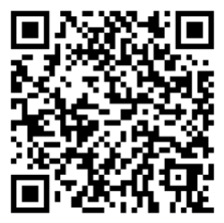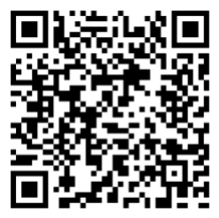
Приклади завдань гри-квесту з використанням QR-кодів
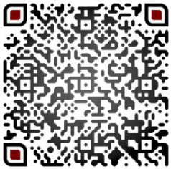
Зразок закодованої презентації «Порівняння амеби та інфузорії»
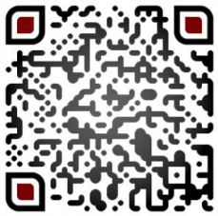
Приклад закодованої практичної роботи з теми «Визначення особливостей зовнішньої будови хребетних тварин у зв’язку з пристосуванням до різних умов існування»
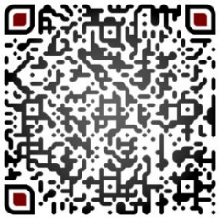
Приклад тестових завдань з теми «Тип Губки»
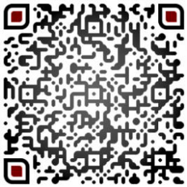
Приклад закодованого кросворду «Інфузорії»
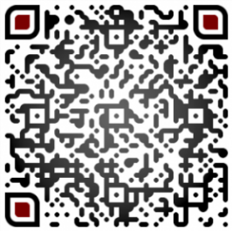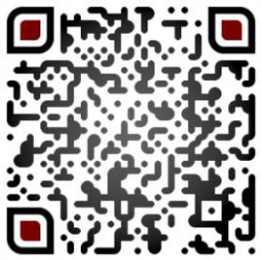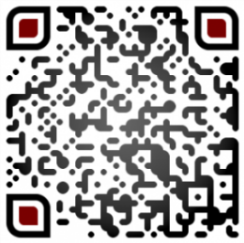
Приклад закодованих посилання на віртуальні екскурсії природничими музеями

ДОДАТОК Б
УСПІШНІСТЬ УЧНІВ 8 КЛАСУ З БІОЛОГІЇ
№ | ПІБ учня | І семестр (ДО) | ІІ семестр (ПІСЛЯ)
1 | Адаменко Максим | 8 | 10
2 | Андрєєв Дмитро | 4 | 6
3 | Бодяк Руслан | 5 | 7
4 | Брик Сергій | 8 | 10
5 | Ганган Емілія | 10 | 11
6 | Гречко Артем | 9 | 10
7 | Гречко Євген | 9 | 10
8 | Ісенко Ростислав | 7 | 9
9 | Карнаух Софія | 8 | 9
10 | Карпусь Єлизавета | 8 | 9
11 | Кобзарь Поліна | 6 | 7
12 | Кузьминська Ол. | 6 | 7
13 | Ларіна Аделіна | 6 | 7
14 | Лисенко Єгор | 9 | 10
15 | Марченко Ганна | 6 | 7
16 | Марченко Міра | 8 | 9
17 | Оніщук Анастасія | 8 | 9
18 | Писаренко Микола | 8 | 9
19 | Полоннік Руслана | 10 | 10
20 | Попов Олексій | 6 | 7
21 | Резнік Поліна | 10 | 10
22 | Скориця Валерія | 6 | 6
23 | Сколов’ян Ол. | 10 | 10
24 | Солонцова Вікторія | 11 | 11
25 | Токовенко Сергій | 6 | 7
26 | Щербина Коба | 4 | 5

ДЕКЛАРАЦІЯ
АКАДЕМІЧНОЇ ДОБРОЧЕСНОСТІ
ЗДОБУВАЧА ВИЩОЇ ОСВІТИ ЗНУ

Я, Сидоренко Тетяна Вікторівна, студент(ка) 2 курсу, форми навчання заочної, факультету біологічного, спеціальність 014 Середня освіта, адреса електронної пошти: tanuasidorenko07@gmail.com
­ підтверджую, що написана мною кваліфікаційна робота на тему «ЗАСТОСУВАННЯ ТЕХНОЛОГІЇ BYOD НА УРОКАХ БІОЛОГІЇ В СЕРЕДНІЙ ШКОЛІ» відповідає вимогам академічної доброчесності та не містить порушень, що визначені у ст. 42 Закону України «Про освіту», зі змістом яких ознайомлена;
­ заявляю, що надана мною для перевірки електронна версія роботи є ідентичною її друкованій версії;
­ згодна на перевірку моєї роботи на відповідність критеріям академічної доброчесності у будь-який спосіб, у тому числі за допомогою інтернет-системи, а також на архівування моєї роботи в базі даних цієї системи.

Дата. 27.11.24 р. Підпис___________ Сидоренко Тетяна Вікторівна
(студент)

Дата 27.11.24 р. Підпис___________ Меняйло Вікторія Іванівна
(науковий керівник)

